

Vậy tên miền ko phải là duy nhất. mỗi nhà cung cấp dịch vụ đều có 1 tên miền riêng ứng với từng dịch vụ mà nhà cung cấp đó cung cấp.

Từng dịch vụ sẽ có dns tương ứng, hệ thống tên miền này do DNS server quản lý

Vd : nginx.com 10.11.25.23

Ta có 1 service NodePort nào đó chạy 1 web nginx, ta thường curl bằng IP, nhưng dell ai lại cơ bằng IP

* Ta cần phải có 1 hệ thống DNS ở trước service để phần giải tên miền
* Trước cả ingress vì ingress đã sử lý traffic HTTP, HTTPS

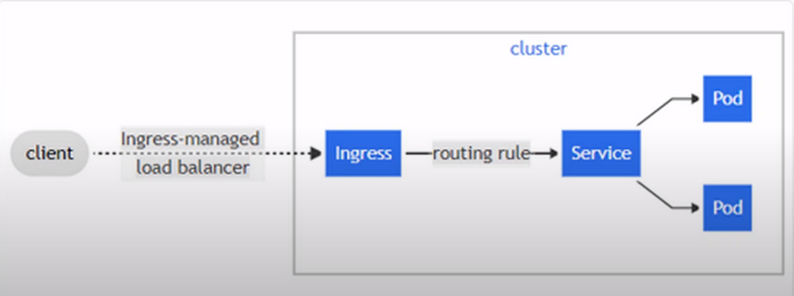

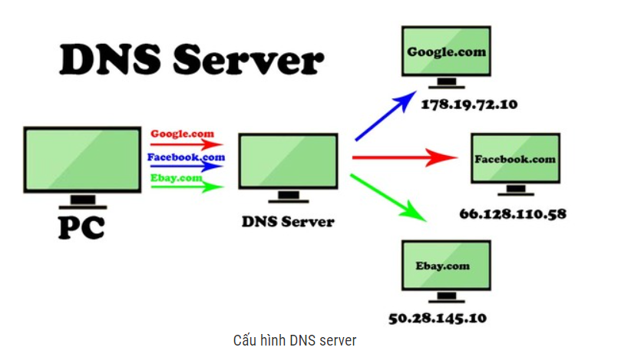

Tạm thời ở đây ta thiết lập hệ thống máy chủ DNS là trong mạng nội bộ như kiểu thongtinnhansu.viettel

Còn để public 1 tên miền ra ngoài internet ta phải mua tên miền DNS với dịch vụ cung cấp như google….

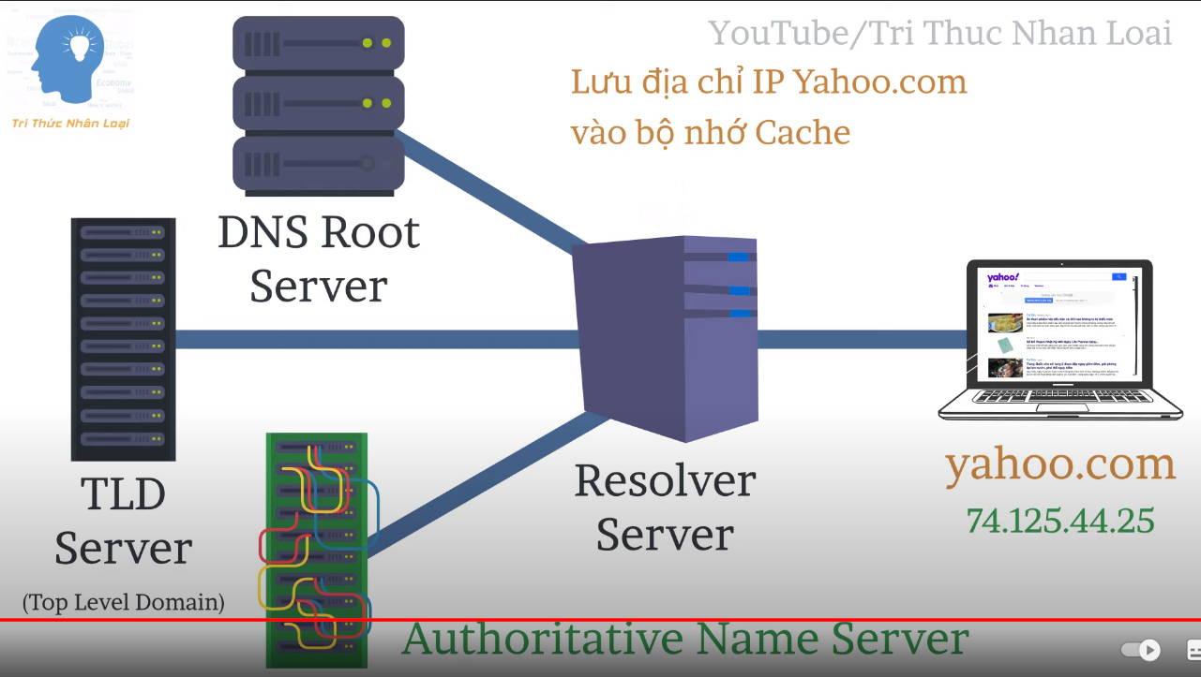

1.

Ban đầu khi nhập yahoo.com, mở trình duyệt web mình và nhập tên miền của trình duyệt web đó, vd vào trình duyệt web nhập yahoo.com

* Đầu tiên n kiểm tra bộ nhớ cach trên máy tính, xem yahoo.com trỏ đến IP nào (private, hoặc public) ở đây có thể là yahoo.com của private (do máy local tạo ra) hoặc public từ google (dns 8.8.8.8) => f5 reload lại
* Đầu tiên n sẽ kiểm tra, truy vấn hệ thống DNS trên máy local trước (nếu như máy local có DNS – tức n sẽ kiểm tra yahoo.com private trước (do mình tự thiết lập 1 yahoo.com do mình tạo ra trên local) ), nếu máy tính ko có DNS server hoặc yahoo.com ko có trên dns local.
* N mới hỏi đến hệ thống dns public của google bên ngoài internet là 8.8.8.8 hoặc 8.8.4.4 . lúc này địa chỉ tên miền yahoo.com này là duy nhất trên vùng internet do google cung cấp
* Cơ chế này tương tự như ta curl đến ip private 192.168.242.136 chẳng hạn, n truy vấn đến private local trước, sau đó mới đẩy đến gateway để phi ra ngoài internet và hỏi 192.168.242.136 là địa chỉ ip public nào trên internet’

2. **Resolver Server** cũng ngang hàng với Proxy của nhà cc dvu

Nếu trên cache máy local ko có cache yahoo.com

nó sẽ gửi truy vấn đến cấp độ tiếp theo được gọi là **Resolver Server**

**Resolver Server** nhà cung cấp dịch vụ của bạn như viettel, FPT,

**Resolver Server** kiểm tra bộ nhớ cache của chính n, Nếu ko tìm thấy   
nó sẽ tiếp tục gửi truy vấn đến cấp độ cao hơn tiếp theo đó là **DNS Root Server**

3.  
DNS Root Server là một dịch vụ phân giải tên miền gốc, tất cả tên miền trên tgioi đều phải thông qua n.

Các tên miền này như .com, .org ….

và mỗi Root Server này có địa chỉ IP duy nhất của riêng chúng

**DNS**

Là hệ thống phân giải tên miền.

Bthuong các dịch vụ mạng ngoài internet sẽ dùng tên để truy cập.

Ví dụ truy cập [www.24h.com/](http://www.24h.com/)

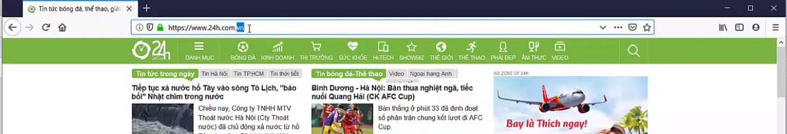

Tên này là **duy nhấ**t trên toàn thế giới

Bên dưới tên này **ko chỉ là 1 IP mà là nhiều IP**, n đóng vai trò là cân bằng tải

Và khi truy cập bằng tên này thì ta đã dùng 1 cái dịch vụ là DNS để phân giải tên miền từ tên ->IP

DNS trong máy local n tìm ở đâu?

1. Lần đầu tiên n tìm trong file host trước, tìm cache, nếu ko có
2. Là n tìm ở 8.8.8.8, ở đây mới thiết lập thêm dns 192.168.1.10 là dns server

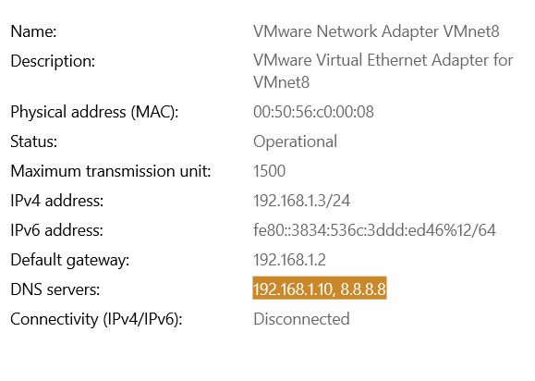

Tên miền là gì?

VD: [www.24h.com.vn](http://www.24h.com.vn)

Đây là tên của 1 host, web nào đấy trong miền 24h.com.vn thôi. Thì 24h.com.vn được gọi là domain name. và trong 1 domain (miền) sẽ có nhiều IP, đối tượng trong đấy

Gsu có :

* mail.24h.com.vn
* hn.24h.com.vn

và trong miền chỉ cho phép 1 tiền tố đứng trước tức là thêm 1 dấu “.” ,

vd abc.24h, hn.24h , [www.24h](http://www.24h) , mỗi tiền tố đứng trước này map vào với domain sẽ thành 1 hostname, và chỉ cho phép 1 tiền tố ở trước

* kiểm tra cache DNS

$ ipconfig /displaydns

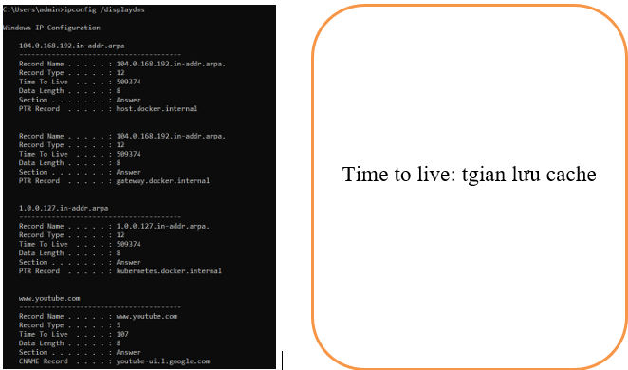

[www.bkav.com](http://www.bkav.com). : tên miền dịch từ phải -> trái

* “.” cuối : là root
* .com : là top level domain (.com, .net, .org , .vn)
* .bkav : các nhà cung cấp tên miền, tổ chức cung cấp tên miền (second level domain)
* www : sub domain

**Các loại bản ghi trên DNS**

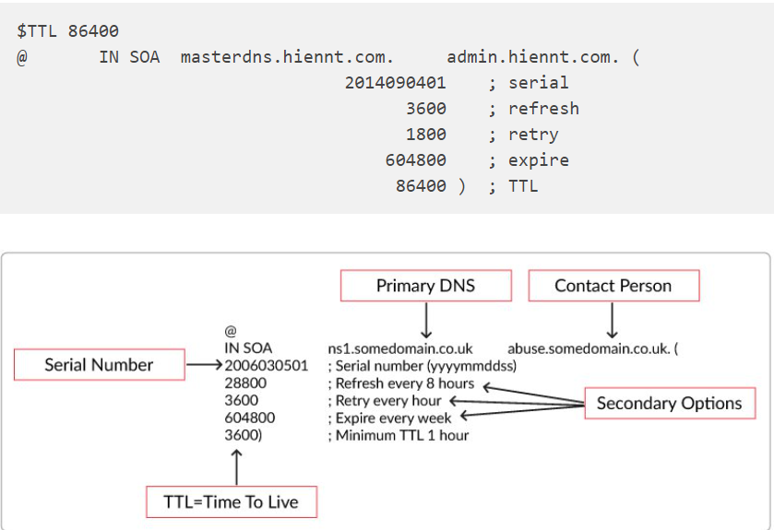

## SOA (Start of Authority)

Trong mỗi tập tin cơ sở dữ liệu DNS phải có một và chỉ một record SOA (Start of Authority). Bao gồm các thông tin về domain trên DNS Server, thông tin về zone transfer.

* masterdns.hiennt.com. – giá trị DNS chính của tên miền hoặc máy chủ.
* admin.hiennt.com. chuyển đổi từ dạng [admin@hiennt.com](mailto:admin@hiennt.com), thể hiện chủ thể sở hữu tên miền này.

Serial: áp dụng cho mọi dữ liệu trong zone và có định dạng YYYYMMDDNN

Refresh : chỉ ra khoảng thời gian máy chủ Secondary kiểm tra sữ liệu zone trên máy Primary để cập nhật nếu cần. Giá trị này thay đổi tùy theo tuần suất thay đổi dữ liệu trong zone.

Retry : nếu máy chủ Secondary không kết nối được với máy chủ Primary theo thời hạn mô tả trong refresh (ví dụ máy chủ Primary bị shutdown vào lúc đó thì máy chủ Secondary phải tìm cách kết nối lại với máy chủ Primary theo một chu kỳ thời gian mô tả trong retry. Thông thường, giá trị này nhỏ hơn giá trị refresh)

Expire : nếu sau khoảng thời gian này mà máy chủ Secondary không kết nối được với máy chủ Primary thì dữ liệu zone trên máy Secondary sẽ bị quá hạn. sau thời gian này n sẽ xóa hết dlieu

TTL (time to live) : giá trị này áp dụng cho mọi record trong zone và được đính kèm trong thông tin trả lời một truy vấn

1. **Record A**

A record (viết tắt của Address record) là DNS record cơ bản và quan trọng nhất dùng để truy cập web. Nó giúp trỏ tên miền (domain) của website tới một địa chỉ IP cụ thể. A record có cú pháp như sau:

[Tên miền] IN A [địa chỉ IP của máy]

Ví dụ: google.com IN A 172.217.5.78

1. **NS (Name Server)**

Ví dụ tên miền vietdungvl.com:192.168.1.11 nằm trong dns server có địa chỉ 192.168.1.10 (được tạo bởi trên con .10 này)

Bản ghi NS dùng để khai báo máy chủ tên miền cho một tên miền. Nó cho biết các thông tin về tên miền này được khai báo trên máy chủ nào. Với mỗi một tên miền phải có tổi thiểu hai máy chủ tên miền quản lý, do đó yêu cầu có tối thiểu hai bản ghi NS cho mỗi tên miền.

* thuyhiend.space IN NS ns1.zonedns.vn
* thuyhiend.space IN NS ns2.zonedns.vn

Với khai báo trên, tên miền thuyhiend.space sẽ do máy chủ tên miền có tên ns1.zonedns.vn và ns2.zonedns.vn quản lý. Điều này có nghĩa, các bản ghi như A, CNAME, MX … của tên miền thuyhiend.space và các tên miền cấp dưới của nó sẽ được khai báo trên máy chủ ns1.zonedns.vn và ns2.zonedns.vn.

1. **Record AAAA**

Có nhiệm vụ tương tự như bản ghi A, nhưng thay vì địa chỉ IPv4 sẽ là địa chỉ IPv6.

### **5. CNAME record**

**CNAME** (Canonical Name) record là một bản ghi DNS record quy định một tên miền là bí danh của một tên miền chính khác. Một tên miền chính có thể có nhiều bí danh CNAME

Trong đó, tên miền chính là tên miền được khai báo trong A record đến IP của máy. Tên bí danh là tên miền khác mà bạn cho phép có thể trỏ đến máy tính (địa chỉ IP) này. Ví dụ[www.bizflycloud.com](http://www.bizflycloud.com/) IN CNAME bizflycloud.com, tức là khi người dùng gõ[www.bizflycloud.com](http://www.bizflycloud.com/) thì hệ thống cũng sẽ đưa về địa chỉ IP của tên miền chính bizflycloud.com.

A -> 192.168.10.1

B IN CNAME A => B -> 192.168.10.1

* B là tên miền bí danh của A, tức là 1 tên gọi khác của A

A là tên miền chính, có thể gọi tên miền A bằng 1 tên miền khác

1. **PTR(Pointer Records)**

Phân giải từ ip sang tên

Hệ thống tên miền thông thường cho phép chuyển đổi từ tên miền sang địa chỉ IP. Trong thực tế, một số dịch vụ Internet đòi hỏi hệ thống máy chủ DNS phải có chức năng chuyển đổi từ địa chỉ IP sang tên miền. Tên miền ngược thường được sử dụng trong một số trường hợp xác thực email gửi đi.

Ví dụ về dạng thức một bản ghi PTR như sau:

90.163.101.103.in-addr.arpa IN PTR masterdns.tuanda.com.

Bản ghi A: trỏ từ tên miền tới IP

Bản ghi NS: xem thông tin các tên miền đk đăng ký tên máy chủ nào

CNAME: cũng tương tự như NS

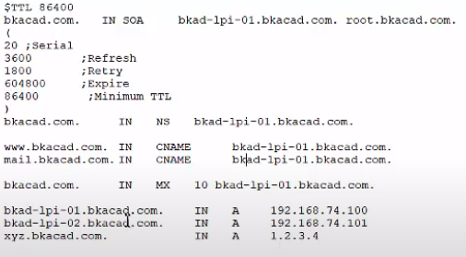

Cốt lõi bản ghi chính là bản ghi A, với 3 bản ghi A có địa chỉ IP

Bản ghi NS trỏ về bản ghi A1 tương tự ánh xạ vào ip A1

Bản ghi CNAME trỏ về A1 => [www.bkacad.com](http://www.bkacad.com) cũng có ip là .100

Forward: biết tên => IP

Reserve: biết IP => tên

Vì nhiều tên miền trỏ vào 1 ip lên truy cập vào tên miền được nhưng ko truy vấn bằng IP được

Trong đây có 3 zone forward nhưng chỉ có 1 zone reserver, vì 3 zone này chung 1 netID, còn 3 zone này có 3 netID khác nhau thì tạo thêm 3 reseve tương ứng

Thế này cũng được miễn là tên miền phải là tên của zone là có bkacad.com

# Cấu hình DNS

# apt install bind9

4 file quan trọng

* /etc/bind/named.conf.options
* /etc/bind/named.conf.local
* /etc/bind/db.local -> forward
* /etc/bind/db.127 -> reverse

# nano /etc/bind/named.conf.local

vietdungvl.com là tên miền

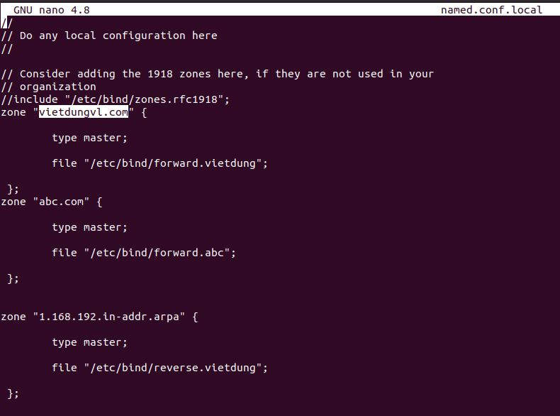

Tên zone này cũng là tên miền domain

* vietdungvl.com : tên máy chủ dns server luôn. Tương tự máy chủ dns 8.8.8.8 là google.com
* abc.com : phân giải tên miền cho máy host dns

# nano forward.vietdung

ns.vietdungvl.com.

* ns là tên host hoặc hostname. ở đây là tên của hostname, máy ubuntu
* vietdungvl.com : là tên miền

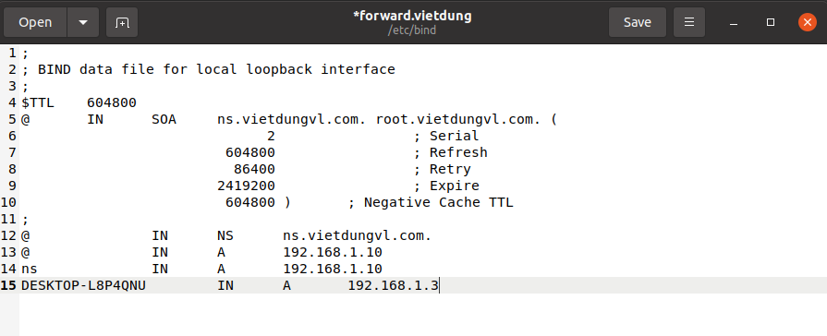

* @: chính là tên miền được khai báo ở zone.

Lúc này @ = vietdungvl.com

* SOA ns.vietdungvl123.com : là tên máy chủ server
* ví dụ như máy chủ server dns 8.8.8.8 có tên là dns.google

thì khi khai báo nameserver có thể sử dụng 192.168.1.10 (tên máy chủ dns)

hoặc ns.vietdungvl123.com tên miền của máy chủ dns

* root.vietdungvl.com : tên mail của người tạo ra file này để có j liên hệ
* NS tức là tên miền vietdungvl.com nằm trong nameserver là ns.vietdungvl123.com
* Và ns và desktop là tên 2 máy có IP là kia để tên miền này ánh xạ vào IP đó. Tức là ip phải tồn tại cho tên miền, cho dịch vụ (tên miền này nằm trên các IP nào)

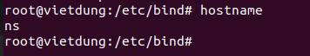

Hostname là ns, là tên của máy ubuntu có địa chỉ 192.168.1.10

DESKTOP là tên của máy window, máy trạm, hosts (computer name)

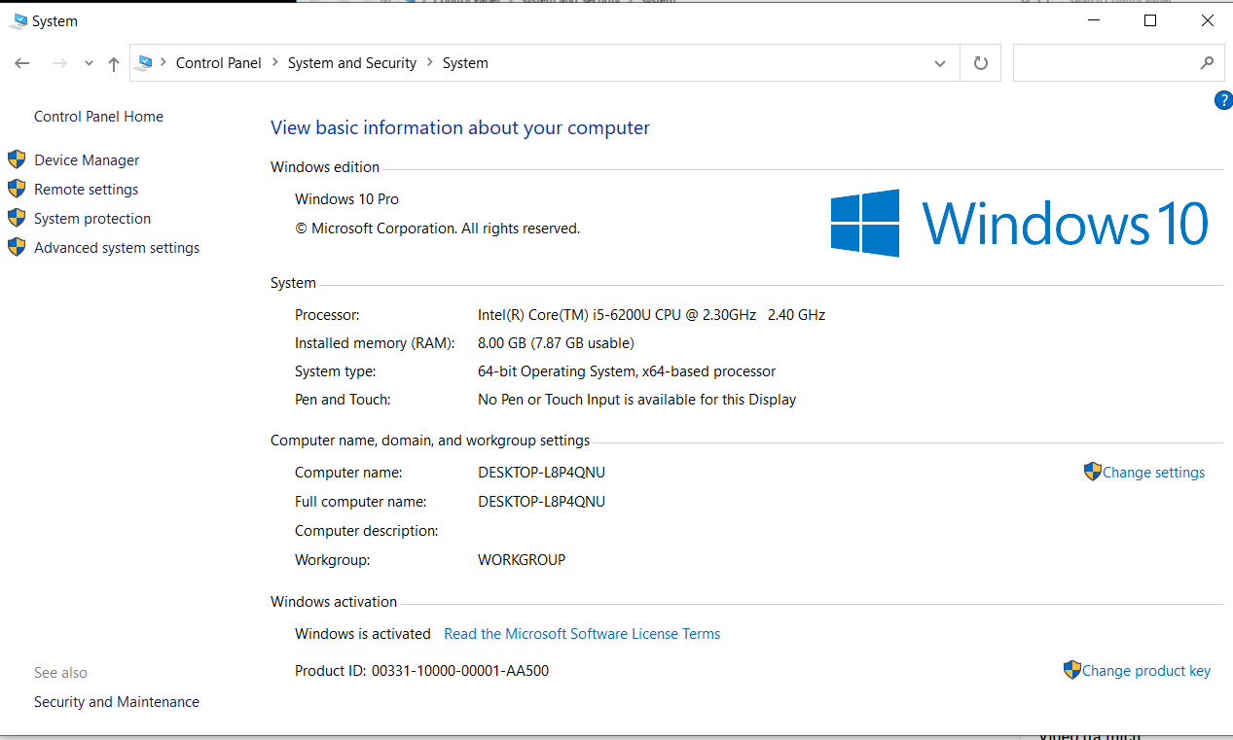

# Cấu hình lại

# apt install bind9

# nano /etc/bind/ named.conf.options

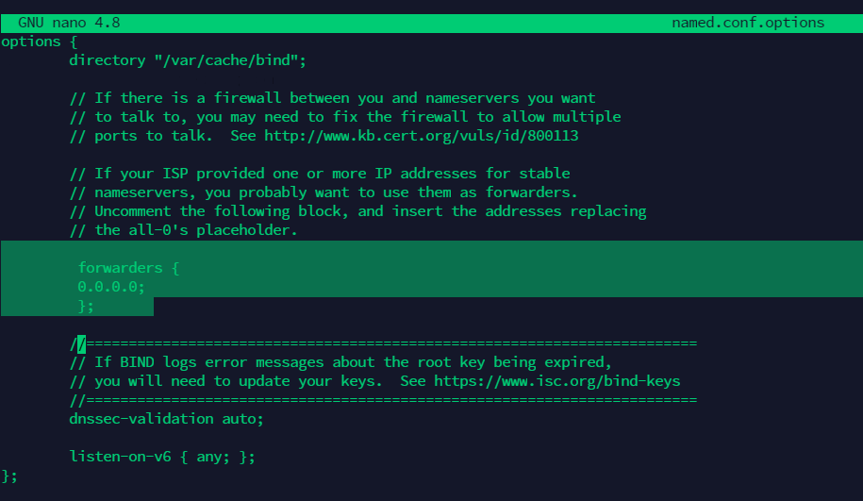

service bind9 restart

1. Thiết lập máy chủ dns

Máy chủ dns có IP 192.168.1.10 (máy ubuntu) và có tên là vietdungvl.com

Và 1 tên miền là abc.com trỏ tới con máy ảo window

ở đây các IP của tên miền đều là 192.168.1. nên chỉ cần tạo 1 file reverse. Nếu tạo ra 2 file reverse mà chung 1 netID thì n sẽ bị lỗi

# nano /etc/bind/named.conf.local

//

// Do any local configuration here

//

// Consider adding the 1918 zones here, if they are not used in your

// organization

//include "/etc/bind/zones.rfc1918";

zone "vietdungvl.com" {             # tên máy chủ

        type master;

        file "/etc/bind/forward.vietdung";  # thư mục làm việc

 };

zone "abc.com" {                  # 1 tên miền ánh xạ sang máy khác

        type master;

        file "/etc/bind/forward.abc";

 };

zone "1.168.192.in-addr.arpa" {   # phân giải ngược từ IP-> tên miền

        type master;

        file "/etc/bind/reverse.vietdung";

 };

Lưu ý: khi vứt cái này vào file ubuntu nhớ xóa hết recommand vì recommand trong file ubuntu định dạng sai

# nano /etc/bind/forward.vietdung

@ = vietdungvl.com (zone “vietdungvl.com”)

;

; BIND data file for local loopback interface

;

$TTL    604800

@       IN      SOA     ns.vietdungvl.com. root.vietdungvl.com. (

                              3         ; Serial

                         604800         ; Refresh

                          86400         ; Retry

                        2419200         ; Expire

                         604800 )       ; Negative Cache TTL

;

@               IN      NS      ns.vietdungvl.com.

@               IN      A       192.168.1.10

ns              IN      A       192.168.1.10

test IN A 192.168.1.11

# @ = zone domain = vietdungvl.com

Test, ns là sub domain. Thêm vào tên miền

Tức là : @ = vietdungvl.com = 192.168.1.10

* ns.vietdungvl.com = 192.168.1.10
* test.vietdungvl.com = 192.168.1.11

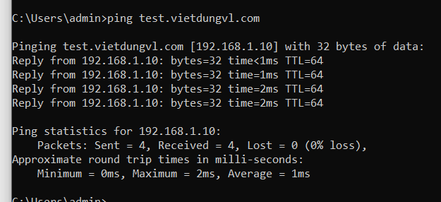

# nano /etc/bind/forward.abc

@ = abc.com (zone “abc.com”)

;

; BIND data file for local loopback interface

;

$TTL    604800

@       IN      SOA     ns.vietdungvl.com. root.vietdungvl.com. (

                              4         ; Serial

                         604800         ; Refresh

                          86400         ; Retry

                        2419200         ; Expire

                         604800 )       ; Negative Cache TTL

;

@       IN      NS      ns.vietdungvl.com.

@       IN      A       192.168.1.20

DESKTOP-1V5BU6  IN      A       192.168.1.20

#  DESKTOP-1V5BU6 là tên của máy ảo  window 192.168.1.20 nhưng

#  đặt thế nào cũng được. ko sao

abc.com là tên miền ứng với máy ảo window có IP: 192.168.1.20

# nano /etc/bind/reverse.vietdung

@ = 1.168.192

;

; BIND reverse data file for local loopback interface

;

$TTL    604800

@       IN      SOA     ns.vietdungvl.com. root.vietdungvl.com. (

                              2         ; Serial

                         604800         ; Refresh

                          86400         ; Retry

                        2419200         ; Expire

                         604800 )       ; Negative Cache TTL

;

@       IN      NS      ns.vietdungvl.com.

10      IN      PTR     ns.vietdungvl.com.

20      IN      PTR     test

3 IN PTR a

192.168.1.10 = ns. , test. (.vietdungvl.com – vì n đang là tên miền)

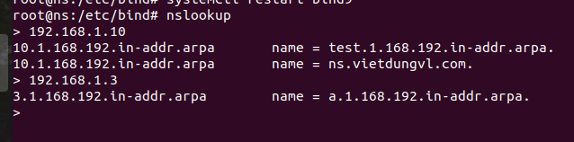

nano /etc/resolv.conf

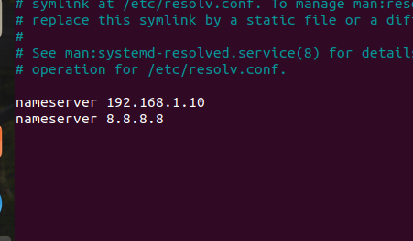

# Cách thiết lập DNS nameserver

Để ko thay đổi mỗi khi reboot

# nano /etc/systemd/resolved.conf

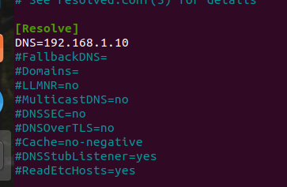

service systemd-resolved restart

xóa file resole cũ

rm /etc/resolv.conf

ln -s /run/systemd/resolve/resolv.conf /etc/resolv.conf

Máy ảo window

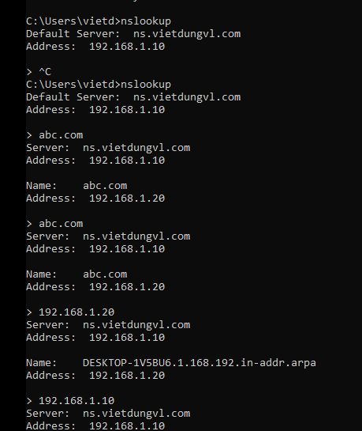

Máy thật

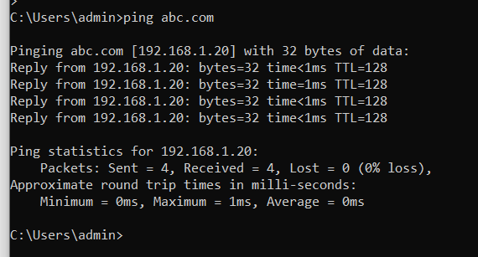

Xóa cache DNS trên window

# ipconfig /flushdns

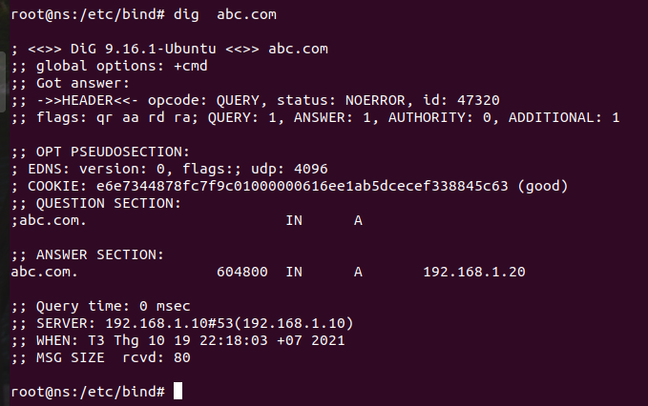

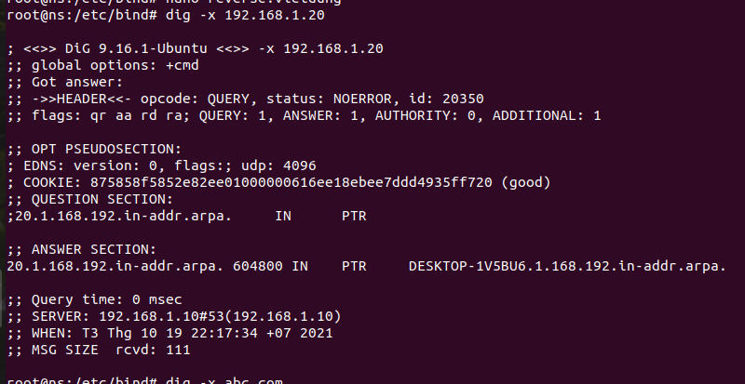

Bgio thay đổi ip của máy ảo window sang 192.168.2.20 thì ko ping đến abc.com được nữa.

* Ta phải sửa lại file forward và thêm 1 zone reverse mới vì n khác netID
* Zone “2.168.192.in-addr.arpa” .

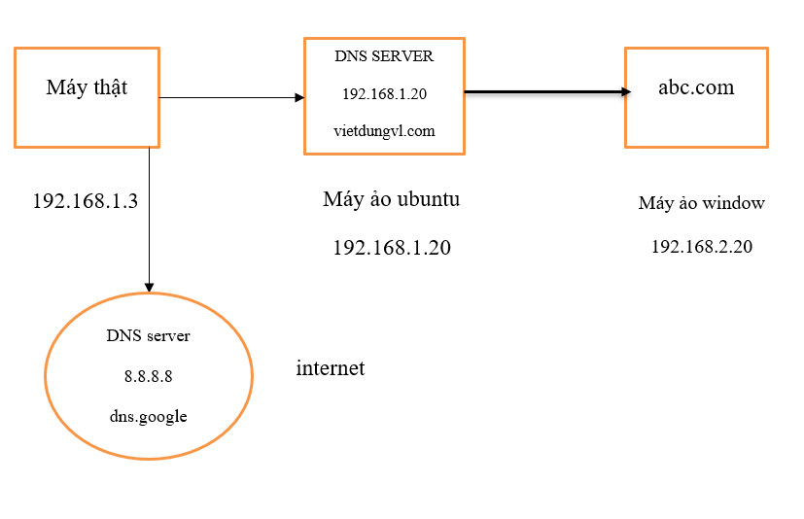

Kiểm tra tên miền vietdungvl.com với dns-server: 192.168.1.10 (máy ubuntu)

Và vietdungvl.com với dns-server: 8.8.8.8 là ko tồn tại

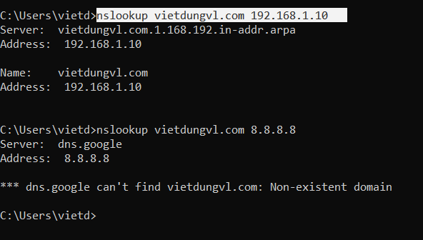

cat /proc/sys/net/ipv4/ip_forward



Mặc định bằng 0

Giá trị là 1 nghĩa là các IP trên các cổng eth có thể nói chuyện được với nhau

Ví dụ máy thật ta có ip 192.168.1.1

Máy thạt kết nối vs máy ảo qua card vnet 8 với Ip 192.168.219.1 và 192.168.219.128

Vậy 192.168.1.1 sao nói chuyện được vs 192.168.219.128

Ta cho cái kia lên 1 thì 2 đầu của card mạng trong 1 máy có thể nói chuyện vs nhau

Thay đổi

**nano /etc/sysctl.conf**

**net.ipv4.ip_forward=1**

để sau mỗi lần reboot máy giá trị trên ko đổi

/etc/nsswitch.conf

/etc/resolv.conf

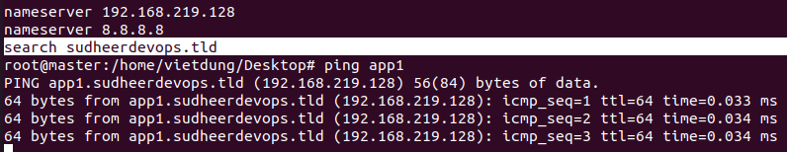

dig google.com

này để xem chi tiết 1 tên miền được quản lý bởi server nào,IP, Cname có những gì,….

# Bốn thành phần cấu tạo nên File cấu hình HAProxy

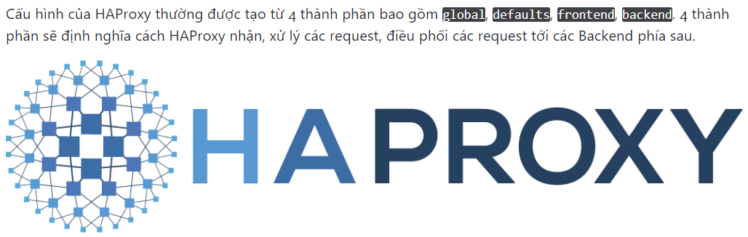

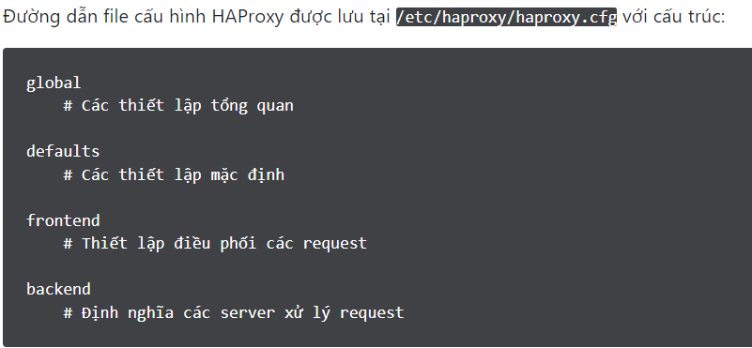

## Global

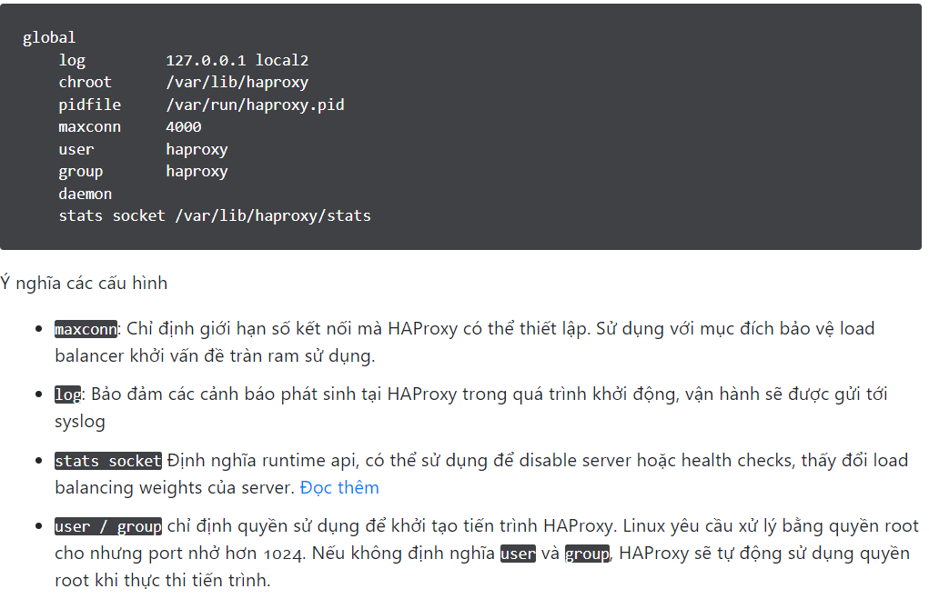

## Defaults[#](https://blog.cloud365.vn/linux/cau-truc-file-cau-hinh-haproxy/#defaults)

Khi cấu hình tăng dần, phức tạp, khó đọc, các thiết lập cấu hình tại mục defaults giúp giảm các trùng lặp. Thiết lập tại mục defaults sẽ áp dụng cho tất cả mục frontend backend nằm sau nó. Các bạn hoàn toàn có thể thiết lập lại trong từng mục backend, frontend.

Có thể có nhiều mục defaults. Chúng sẽ ghi đè lên nhau dựa theo vị trí (tức các mục defaults nằm sau sẽ ghi đè lên các mục defaults nằm trước).

Ví dụ đơn giản, các bạn có thế thiết lập mode http tại mục defaults, khi đó toàn bộ các mục frontend backend listen sẽ đều dùng mode http làm mặc định.

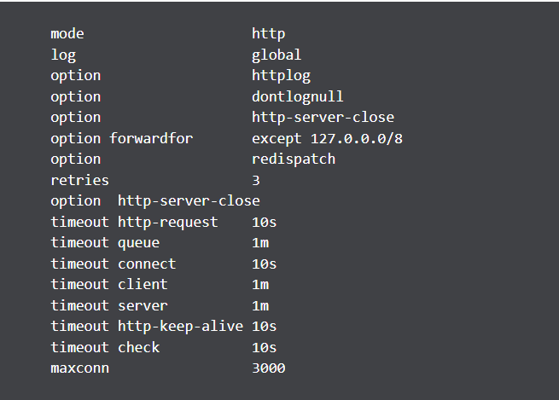

* timeout connect chỉ định thời gian HAProxy đợi thiết lập kết nối TCP tới backend server
* timeout server chỉ định thời gian chờ kết nối tới backend server.

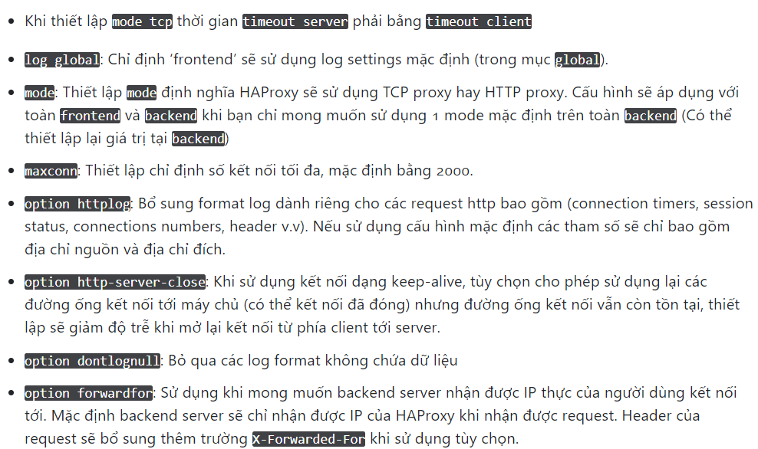

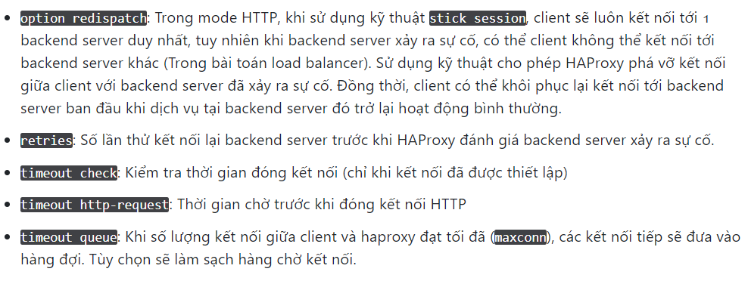

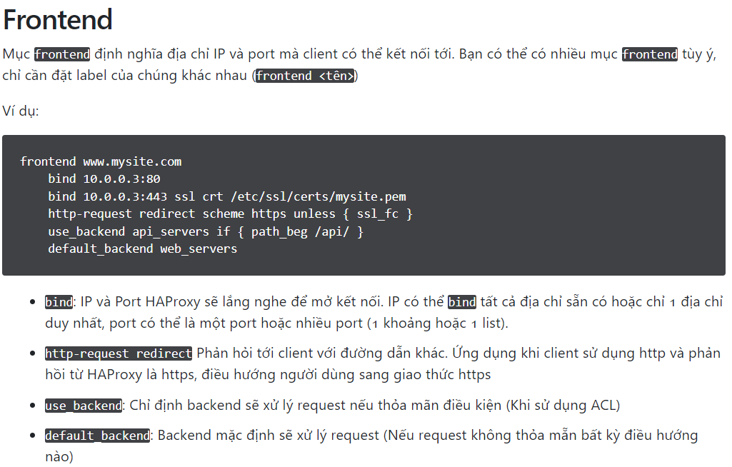

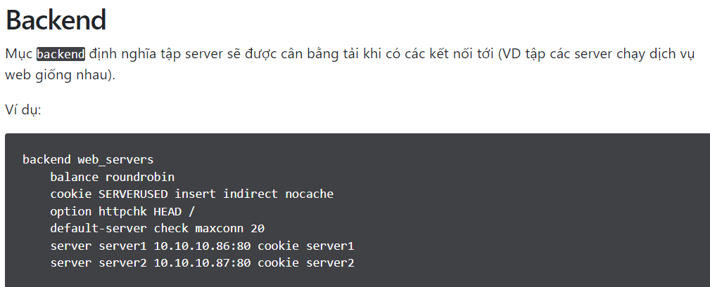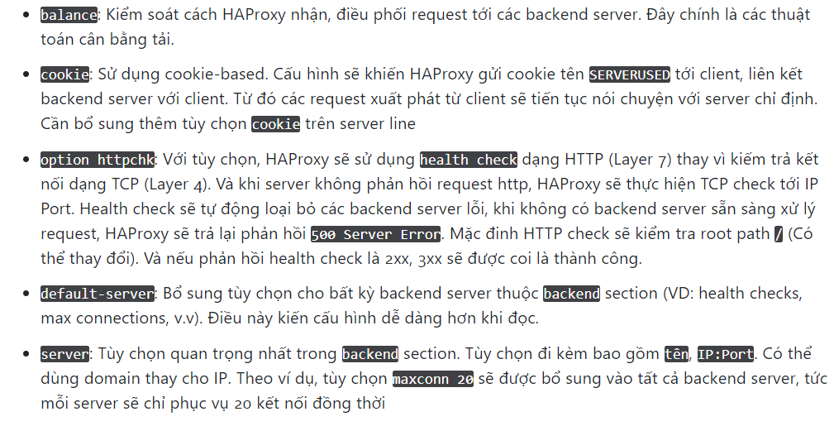

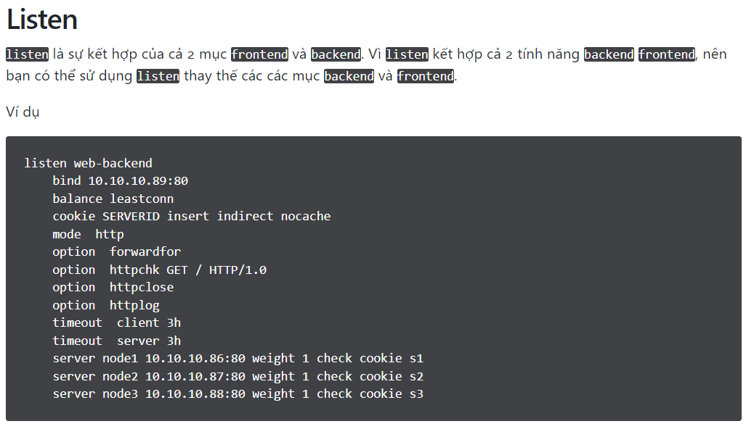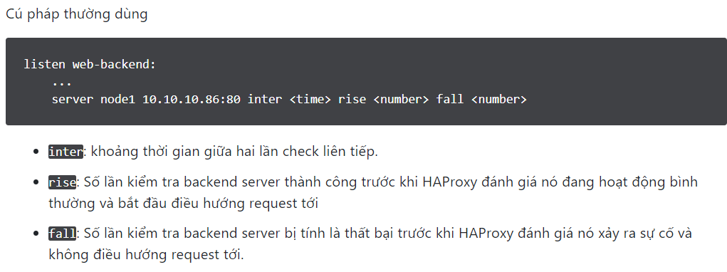

# cân bằng tải (nginx-HAproxy)

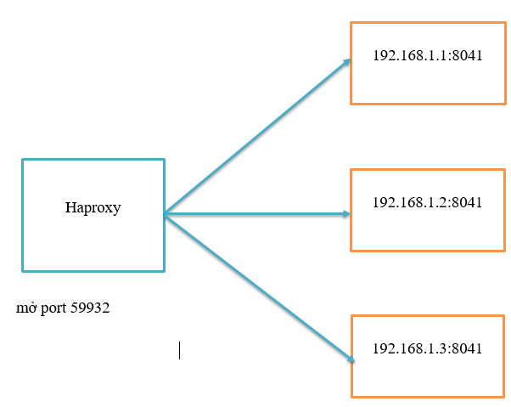

Khi mở port Haproxy để forward vào backend

Lưu ý rằng các backend phải cùng 1 service

1 port của proxy chỉ nên trỏ tới 1 service phía backend, tức là có thể có nhiều IP nhưng các port phải đồng nhất vs nhau

Tức 192.168.1.x:8081: cùng 1 port, chạy cùng 1 service

máy chủ proxy là 1 internet server làm nhiệm vụ

* chuyển traffic
* kiểm soát độ an toàn truy cập

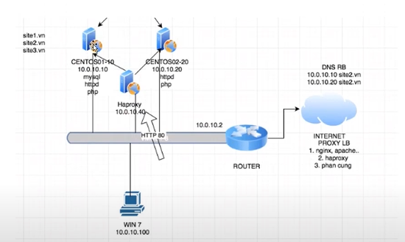

Có 2 con web server: cen01, cen02

Haproxy: 1 con server làm proxy để chia tải

1 con web server để chia tải cho 2 con web server ở bên trong

Centos1 cen2 là server, có thể là nodejs, python, ở đây tôi dùng đơn giản là server .html thôi, đơn giản thôi

1. cài web server trên centos 1 (giả sử chạy tạm webserver thôi)

# yum install httpd

# httpd –v

* tạo thử 1 file index.html

# cd /var/www/html/

# vi index.html

systemctl enable httpd

systemctl start httpd



* ip public con này là 20.189.122.84

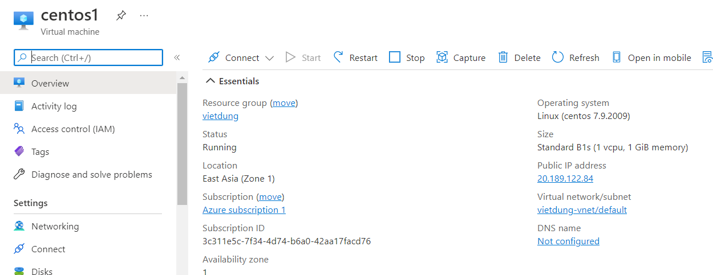

* oke đã truy cập được nội dung

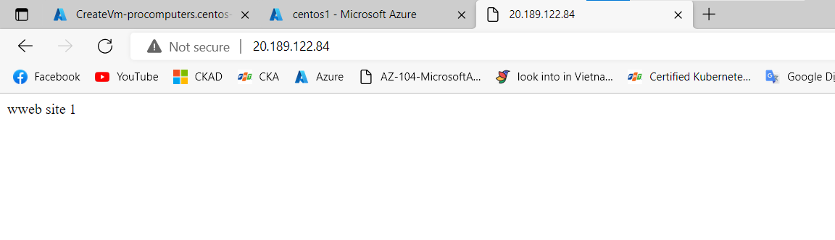

**Lưu ý: lưu ý 1 điều là haproxy, nginx khác với web server nhá**

1. Thiết lập Haproxy

yum install haproxy

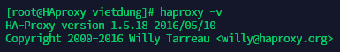

Trên centos1 ko cài lên ko có haproxy

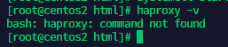

## Thiết lập Haproxy

Front-end là thằng tiếp nhận yêu cầu

Backend là thằng xử lý những cái thằng font-end tiếp nhận được

yum install haproxy

* Move file config mặc định của haproxy đi

mv /etc/haproxy/haproxy.cfg /etc/haproxy/haproxy.cfg.org

vì file config mặc định n nằm ở /etc/haproxy/haproxy.cfg

# create new

global

      # for logging section

    log         127.0.0.1 local2 info

    chroot      /var/lib/haproxy

    pidfile     /var/run/haproxy.pid

      # max per-process number of connections

    maxconn     256

      # process' user and group

    user        haproxy

    group       haproxy

      # makes the process fork into background

    daemon

defaults

      # running mode

    mode               http

      # use global settings

    log                global

      # get HTTP request log

    option             httplog

      # timeout if backends do not reply

    timeout connect    10s

      # timeout on client side

    timeout client     30s

      # timeout on server side

    timeout server     30s

# define frontend ( set any name for "http-in" section )

frontend http-in

      # listen 80

    bind *:80

      # set default backend

    default_backend    backend_servers

      # send X-Forwarded-For header

    option             forwardfor

# define backend

backend backend_servers

      # balance with roundrobin

    balance            roundrobin

      # define backend servers

    server             server1 52.229.241.87:80 check

    server             server2 20.189.122.84:80 check

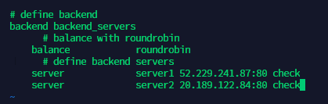

Server1, server2 chỉ là mình đặt tên cho những con IP kia

* Oke bgio ko vào IP của từng con server nữa, mà vào ip của proxy

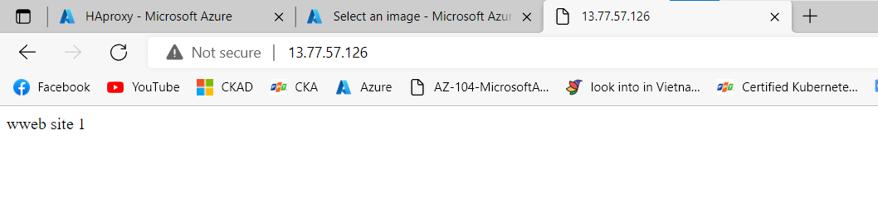

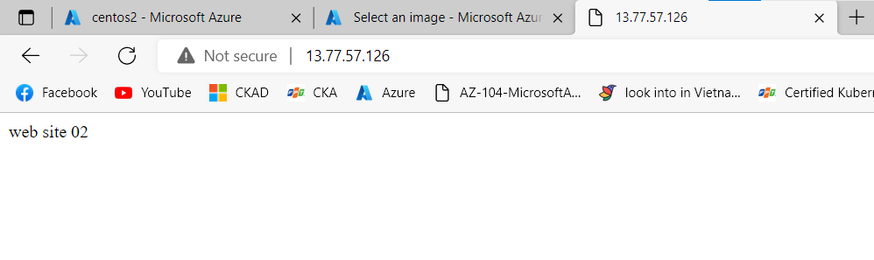

Tại sao cần cân bằng tài

* Vì server cần nhiều con, 1 con web chẳng hạn cũng cần phải có 3 4 server, vậy thì ta ko thể trỏ vào từng con 1, mà sẽ có 1 con đại diện
* Và tương tự con pod ingress-controller cũng chỉ là 1 con máy có cài haproxy, nginx để chuyển hướng traffic vào bên trong

## Xem config Haproxy n lấy được

    stats enable

      # auth info for statistics site

    stats auth admin:adminpass     # ten tai khoan mat khau

      # hide version of HAProxy

    stats hide-version

      # display HAProxy hostname

    stats show-node

      # refresh time

    stats refresh 60s

      # statistics reports' URI

    stats uri /haproxy?stats     # duong dan truy cap

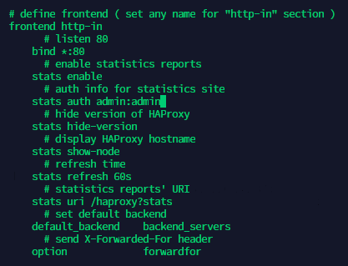

* Restart lại haproxy

systemctl restart haproxy

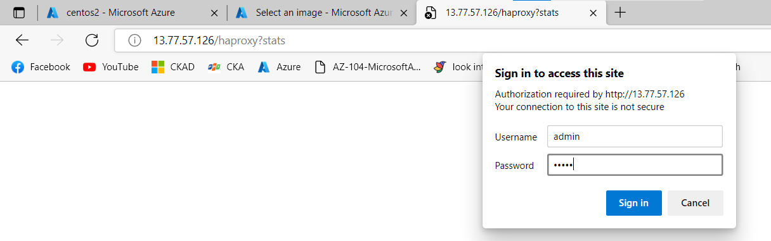

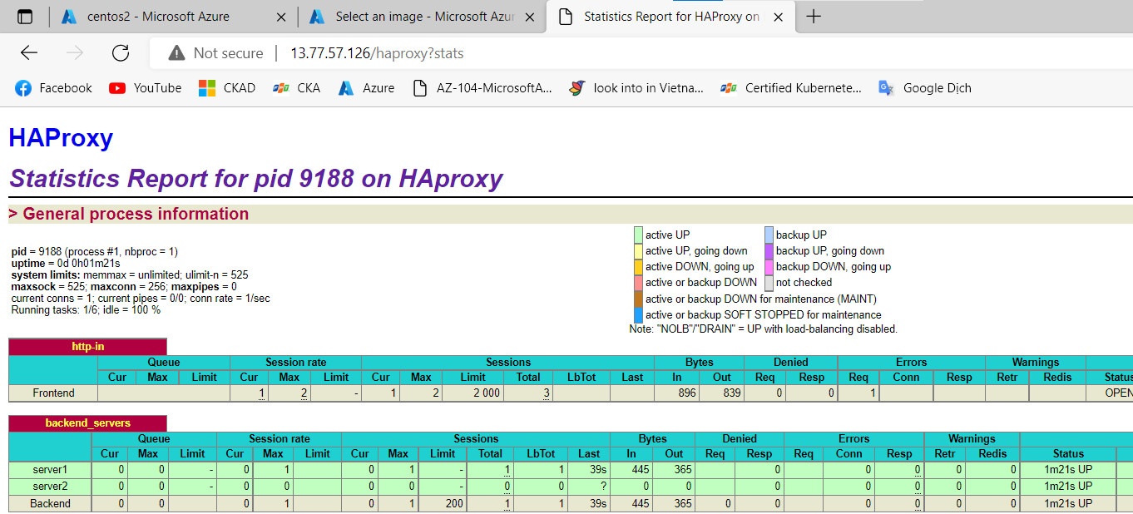

* Nếu thử stop 1 con web server

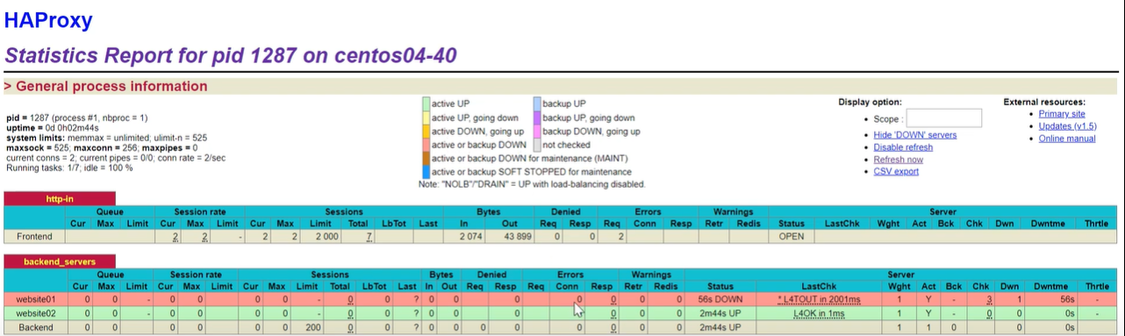

* Haproxy sẽ hiện thị luôn con đó đang down, con màu đỏ

# NFS server

1 con server share storage của mình ra ngoài public internet

Giống như kiểu storage account, gmail, drive

## Cài NFS

yum install nfs-utils –y

- tạo 1 folder để chia sẻ NFS

mkdir /var/nfsshare

- change permission

chmod -R 755 /var/nfsshare

chown nfsnobody:nfsnobody /var/nfsshare

systemctl enable rpcbind

systemctl enable nfs-server

systemctl enable nfs-lock

systemctl enable nfs-idmap

systemctl start rpcbind

systemctl start nfs-server

systemctl start nfs-lock

systemctl start nfs-idmap

## Thiết lập cho NFS

Vào file /etc/exports

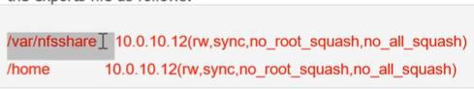

Ví dụ:

1: khai báo thư mục share ra bên ngoài

2: IP được truy cập vào thư mục share

3: quyền thực hiện

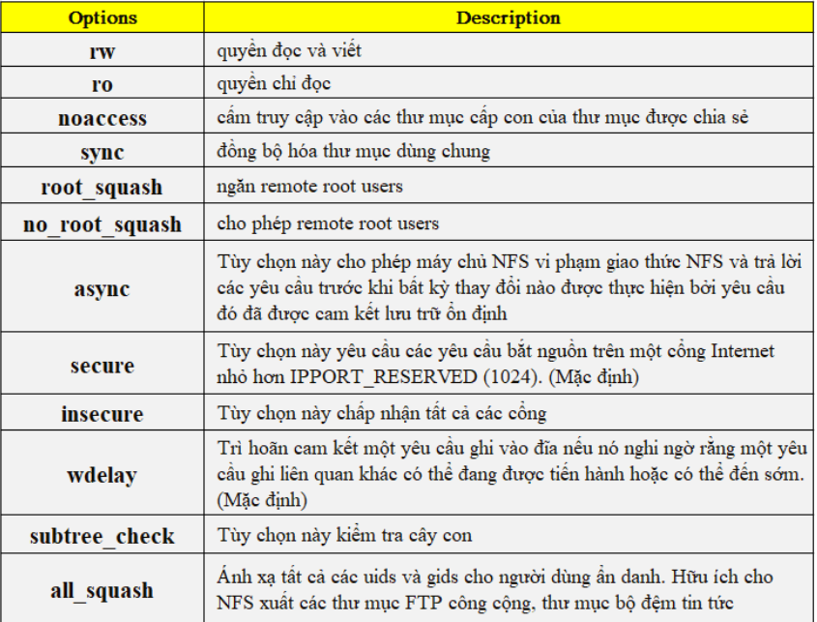

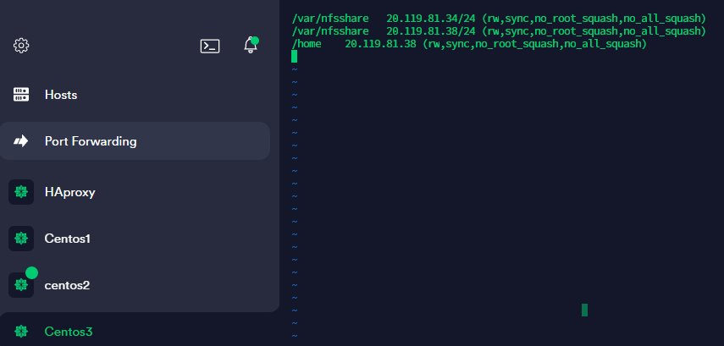

ảnh trên sai, IP phải viết liền vào dấu ‘(’

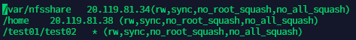

**Nếu format ko đúng, client sẽ chỉ có quyền đọc, ko thể ghi vào folder mà được share NFS**

2 con ip kia là của centos1 và centos2, share folder nào trên server này cũng dk, chỉ cần khai báo trên đây

systemctl restart nfs-server

## Thiết lập NFS client để nhận storage NFS server

* Cũng thiết nfs trên client

yum install nfs-utils –y

systemctl enable rpcbind

systemctl enable nfs-server

systemctl enable nfs-lock

systemctl enable nfs-idmap

systemctl start rpcbind

systemctl start nfs-server

systemctl start nfs-lock

systemctl start nfs-idmap

* Bgio nhận storage về máy client



hệ thống sẽ trả về một thông báo lỗi **Connection timed out** có nghĩa là Firewall đang block NFS Server của chúng ta. Để truy cập NFS Server từ remote clients, chúng ta cần cho phép các nfs port trong NFS Server Iptables/ Firewall.

Ktra firewall

systemctl status firewall

systemctl disable firewall

À nãy giờ mount ko được vì 3 con máy này chưa connect được với nhau chứ ko phải do firewall, mà 3 con máy này chưa có connect với nhau

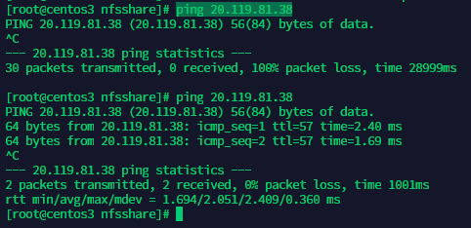

Vào network của 3 con này thiết lập all-traffic

Đây giờ ping được rồi, mount thôi

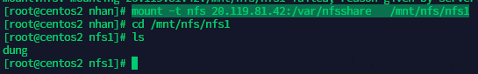

20.119.81.42:/var/nfsshare : IP của server và folder mà server share

/mnt/nfs/nfs1 : folder mount về client

Oke đã thấy file mà trên con centos3 tạo ra.

Giờ ta tạo thêm 1 file trên chính con centos2 này thì trên server centos3 cũng thấy

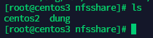

Vì sao, vì con centos 2 có quyền đọc, ghi file lên folder này của server

* Thì ứng dụng của cái này là trong google drive, gmail,… server public cung cấp cho ta 15GB miễn phí để ta lưu trữ trên public

Mount với thư mục hôm của server\

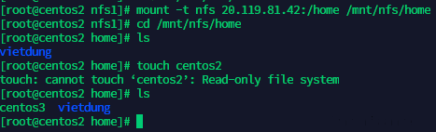

Vì ở folder này của thư mục home của server, ko có quyền ở client nên ko tạo được, chỉ đọc được thôi, quyền này là quyền user, group

## Thông tin mount

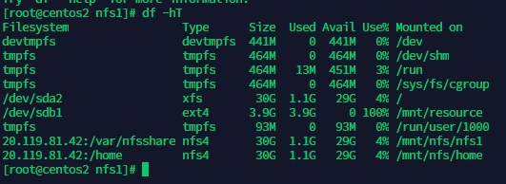

20.119.81.42:/var/nfsshare : bên trái là IP server và folder mà server share

/mnt/nfs/nfs1 : bên phải là folder của máy đang đứng, máy client được map với folder bên trái

## NFS fix cứng

Nhớ vào những con máy client để config cái này

Nếu giờ reboot lại máy, tất cả những gì đã mount sẽ biến mất

Khi ta mount xog, vào folder /etc/mtab



Copy phần có nfs4 rồi vào file /etc/fstab , copy phần này vào

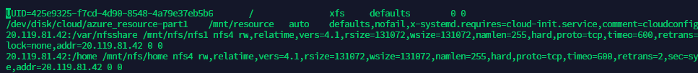

systemctl restart nfs-server

nhớ là cấu hình cái này trên client

# LAMP



LAMP = Linux + Apache + MySQL + PHP

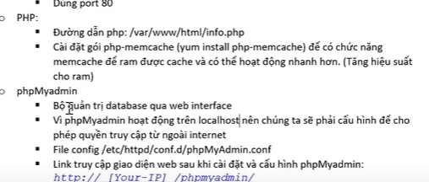

PHPMyadmin sẽ cung cấp khả năng quản trị DB qua giao diện web

Dùng phpMyadmin này để quản lý madiaDB qua giao diện web

## Cài đặt LAMP

Dùng centos image > 7

## Install MariaDB

rpm --import /etc/pki/rpm-gpg/RPM-GPG-KEY*  
yum -y install epel-release

yum -y install mariadb-server mariadb

systemctl start mariadb.service

systemctl enable mariadb.service

mysql_secure_installation

1. Install apache

yum -y install httpd

systemctl start httpd.service

systemctl enable httpd.service

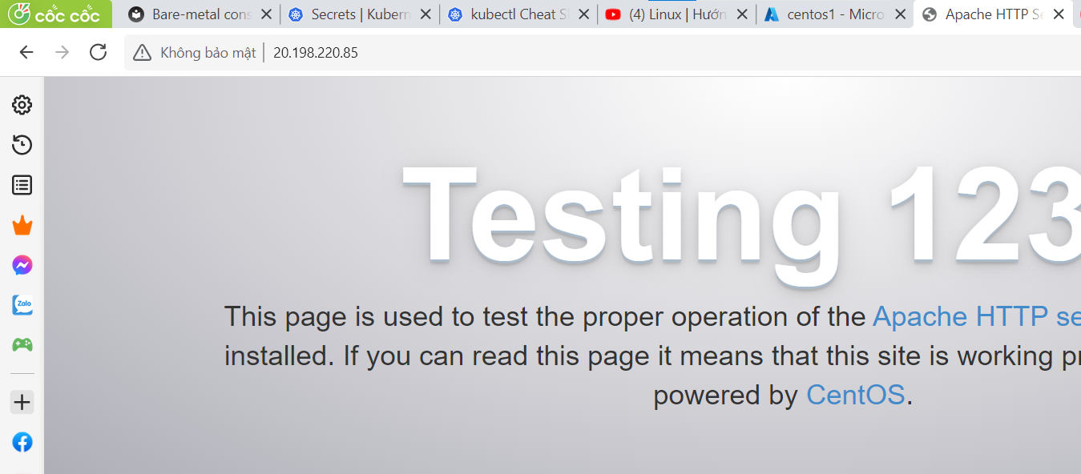

Giờ n mới trở thành 1 con web server thôi

Nếu lỗi j hay cập nhật lại web thì cứ câu lệnh restart 2 thằng trên

* Check firewall

systemctl status firewalld

## Install PHP7.3

sudo yum -y install http://rpms.remirepo.net/enterprise/remi-release-7.rpm

sudo yum -y install epel-release yum-utils

sudo yum-config-manager --disable remi-php54

sudo yum-config-manager --enable remi-php73

sudo yum -y install php php-cli php-fpm php-mysqlnd php-zip php-devel php-gd php-mcrypt php-mbstring php-curl php-xml php-pear php-bcmath php-json

tại sao phải disable 5.4

vì mặc định cài đặt là 5.4 khi cài đặt, nhưng ta muốn cài mặc định là 7.3

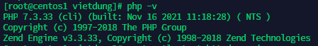

Oke, 7.3

* Thư mục làm việc của php

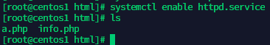

File info.php

<?php

phpinfo();

?>

* Check

http://<ipserver>/info.php

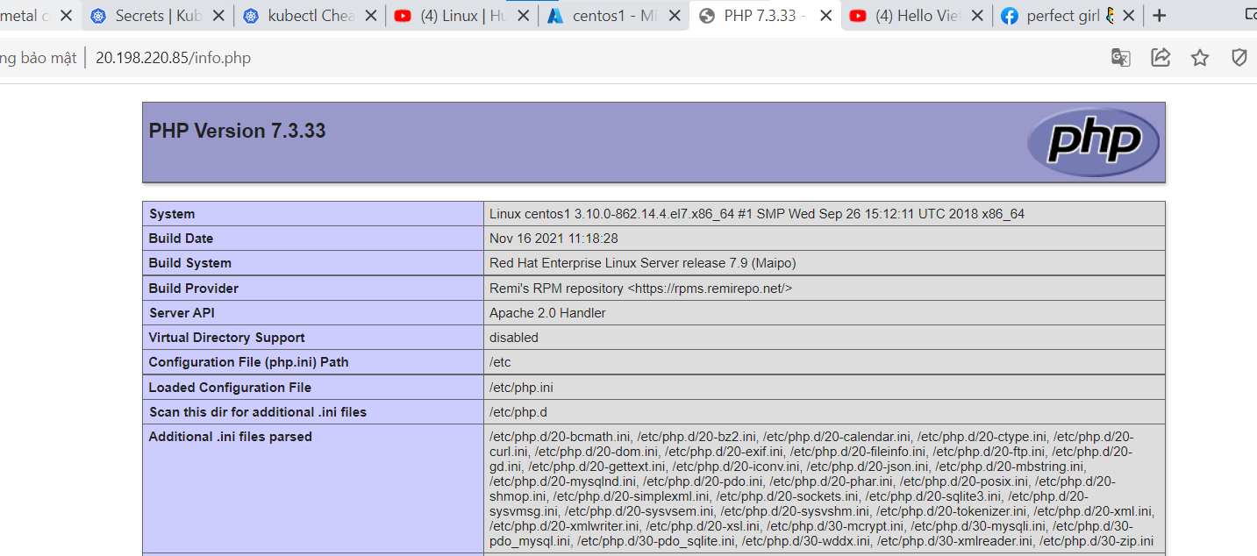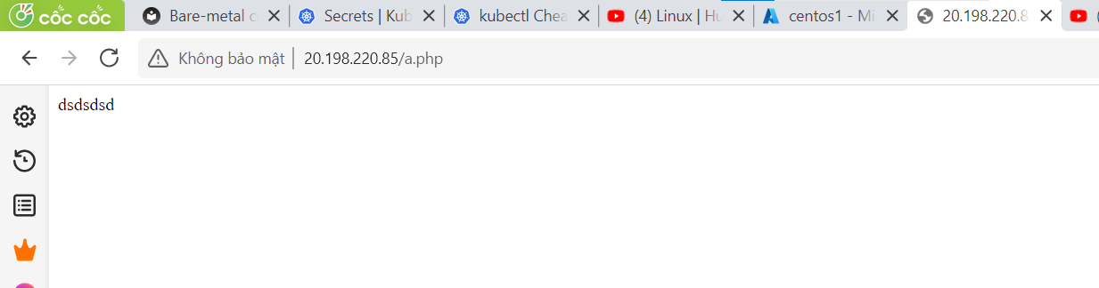

systemctl start httpd.service

systemctl enable httpd.service

## PHP-myadmin

yum install phpMyAdmin

nano /etc/httpd/conf.d/phpMyAdmin.conf

vì phpMyadmin này mặc định chỉ hoạt động trên local host, vì vậy phải vào file config của n để thay đổi cho phép truy cập bên ngoài vào (bởi vì n quản lý DB nên mặc định hđ trên local host)

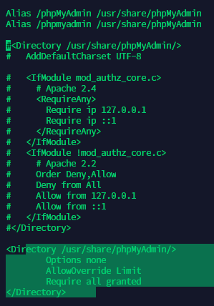

<Directory /usr/share/phpMyAdmin/>

Options none

AllowOverride Limit

Require all granted

</Directory>

systemctl restart httpd

oke giờ vào

http://20.198.220.85/phpmyadmin

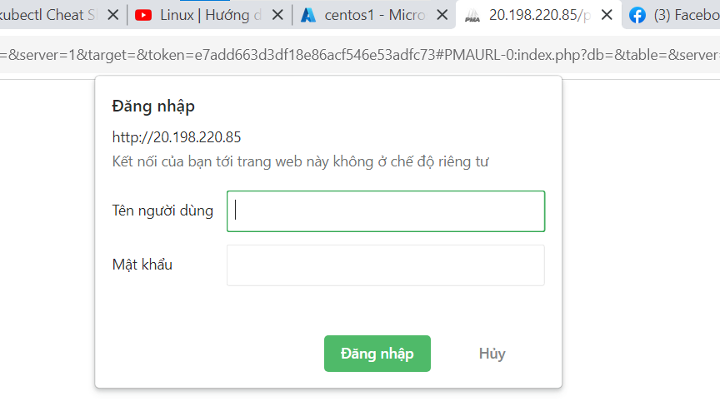

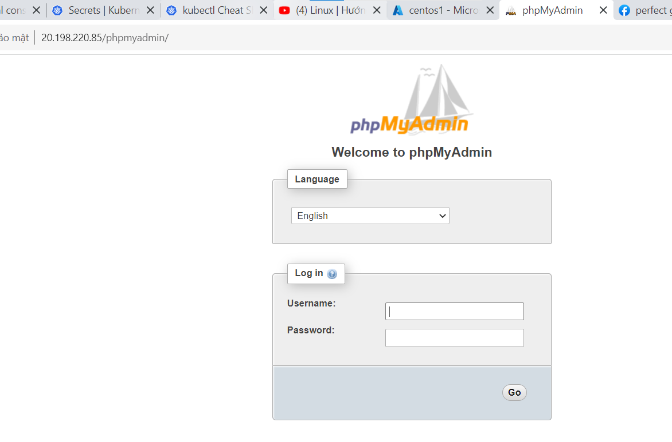

Để authen là cookie ta vẫn truy cập được đến giao diện phpMyadmin, vẫn truy cập vào port 80 dk

Nhưng nếu để http,**khi truy cập vào n sẽ yêu cầu tk, mk**, chúng ta phải nhập tk mk mới vào được giao diện của php (vào port 80)

* Giao diện web sẽ dùng cookie, còn authen trước sẽ dùng http

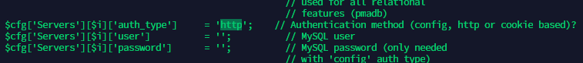

Oke đã vào, giao diện quản trị DB

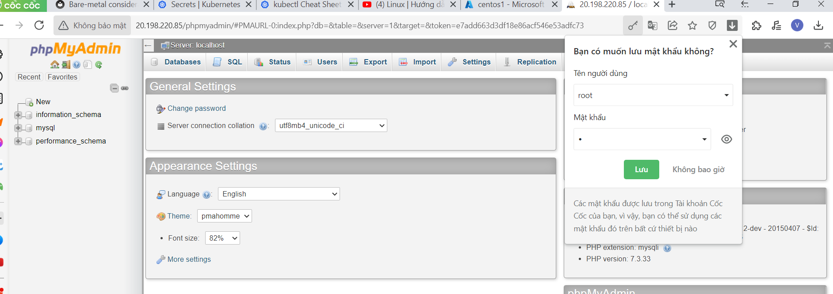

## Wordpress: Tạo block, website

* Tạo 1 DB bằng giao diện

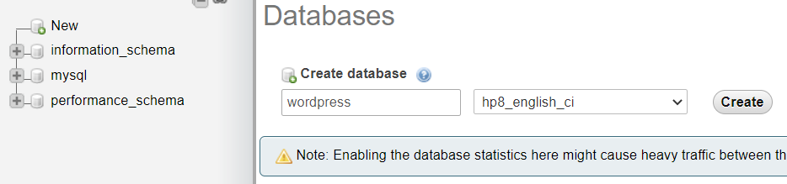 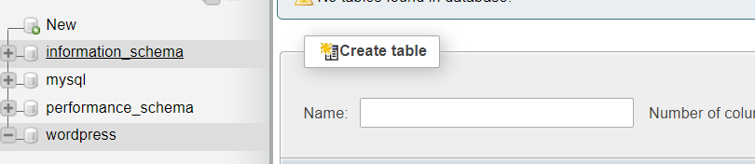

* Tạo user

Privileges -> add user (user này để access DB)

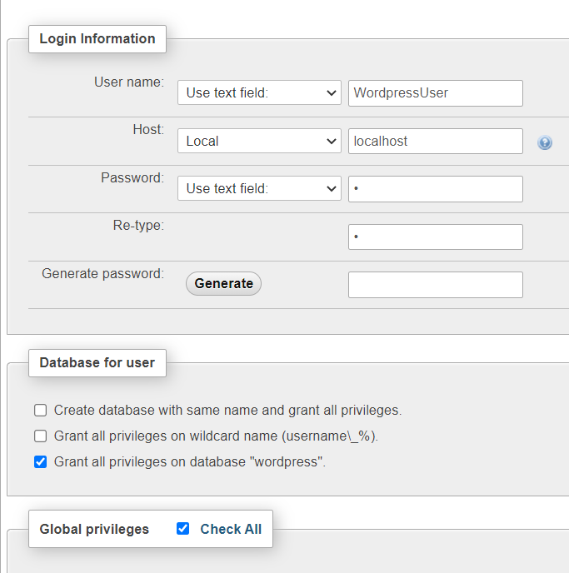 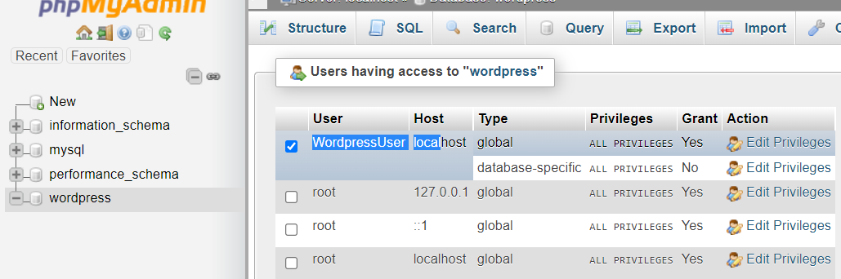

Oke đã có user wordpress

* **Install wordpress**

sudo yum install php-gd

sudo service httpd restart

cd ~

yum install wget

wget http://wordpress.org/latest.tar.gz

tar -xzvf latest.tar.gz

cp -r ~/wordpress/* /var/www/html/

mkdir /var/www/html/wp-content/uploads

sudo chown -R apache:apache /var/www/html/*

cd /var/www/html

cp wp-config-sample.php wp-config.php

nano wp-config.php

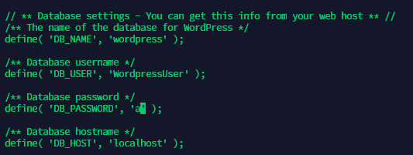

Wordpress là tên DB vừa tạo

Config này để wordpress sử dụng DB này cho trang web, những gì liên quan đến trang web này sẽ lưu toàn bộ vào DB đó

Truy cập

<http://20.198.220.85/>

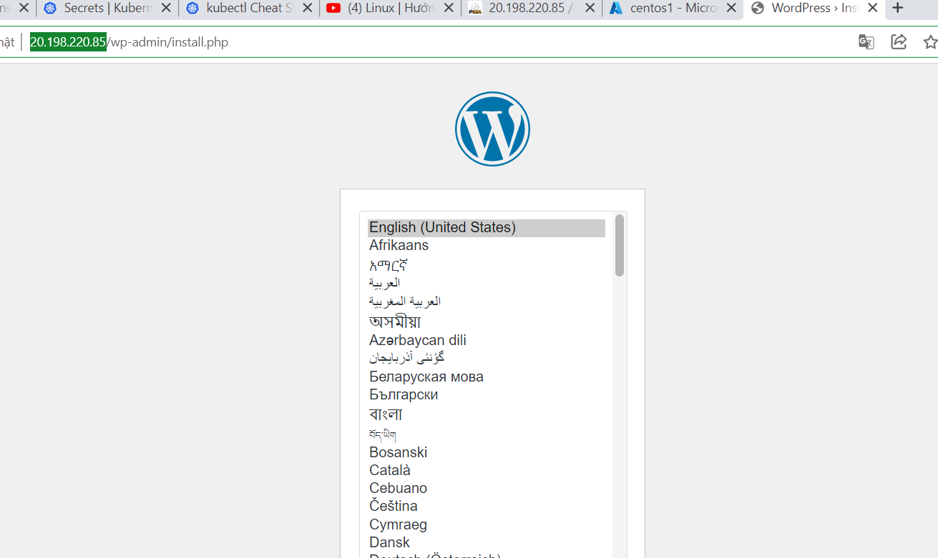

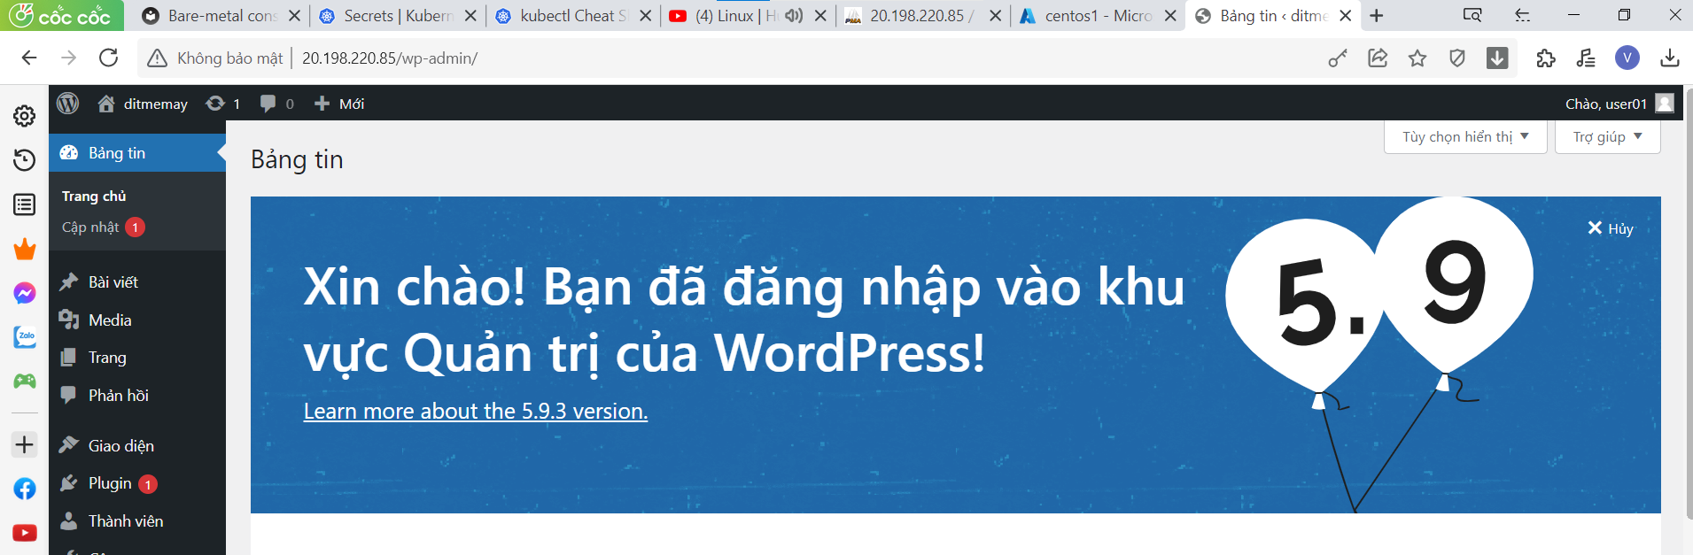

Oke đến đây là đã xây dựng xog 1 web server và 1 website trên web server đó

## Xây dựng nhiều website trên 1 server

Để ý cat /etc/httpd/conf/httpd.conf

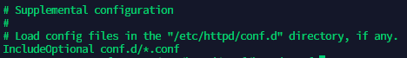

Tức tất cả những file *.conf nằm trong file conf.d liên quan đến site domain

cd /etc/httpd/conf.d/

nano site01.conf

<VirtualHost *:80>

ServerName site01.vn

DocumentRoot /var/www/site01

ServerAlias www/site01.vn

# ErrorLog /var/www/example2.com/error.log

# CustomLog /var/www/example2.com/requests.log combined

</VirtualHost>

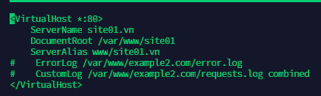

DocumentRoot là thư mục làm việc, vì vậy sẽ nhét file chạy trong folder này

Tạo 1 file index.html ở folder /var/www/site01

Systemctl restart httpd

* Bgio thiết lập trên file host máy client để cho IP public kia map với tên miền

Notepad + run as admintor + open + C:\Windows\System32\drivers\etc + hosts

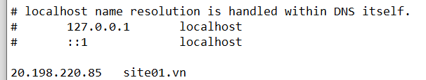

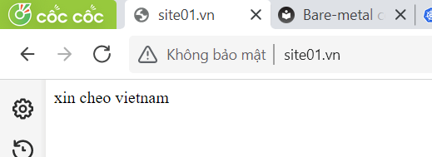

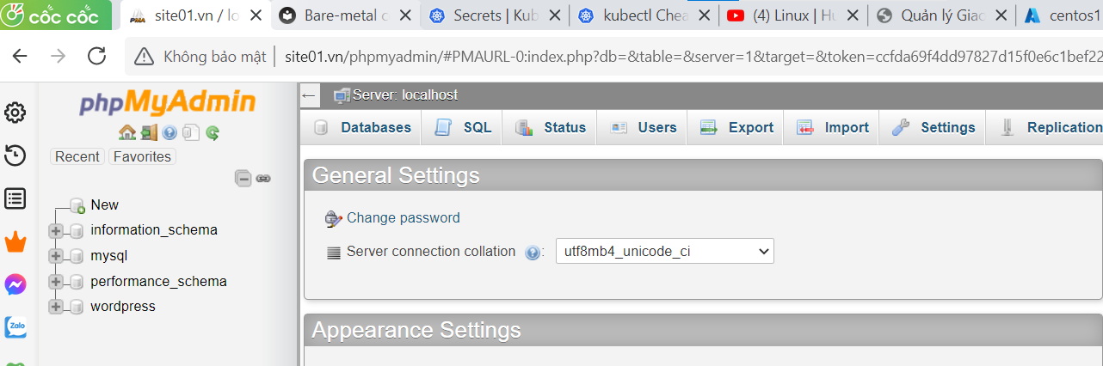

## Bgio tạo 1 website cho site01

Xóa rm -rf /var/www/site01/index.html

Sử dụng DB mới cho 1 website mới cho site01.vn này bằng wordpress

Lại tạo 1 DB mới

<http://20.198.220.85/phpmyadmin>

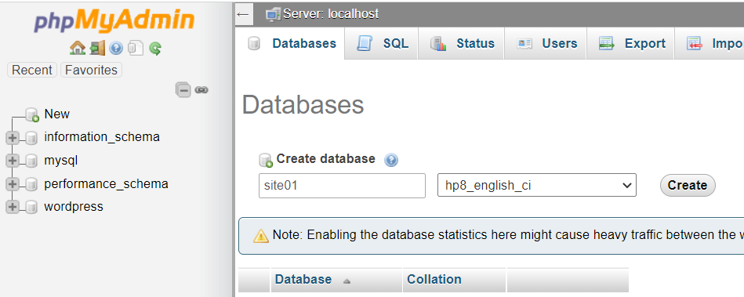

Site01 + privileges + add user

cd

cp -r ~/wordpress/* /var/www/site01/

mkdir /var/www/site01/wp-content/uploads

sudo chown -R apache:apache /var/www/site01/*

cd /var/www/site01

cp wp-config-sample.php wp-config.php

nano wp-config.php

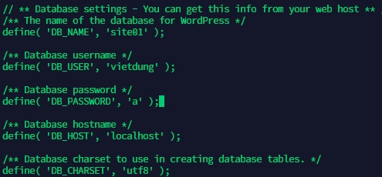

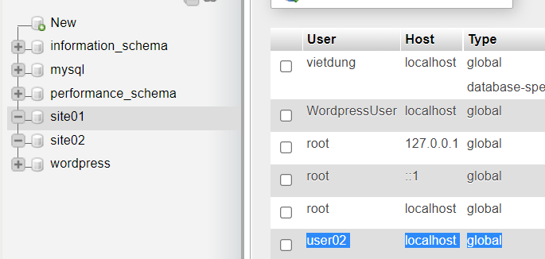

Lưu ý user của site01 là user02

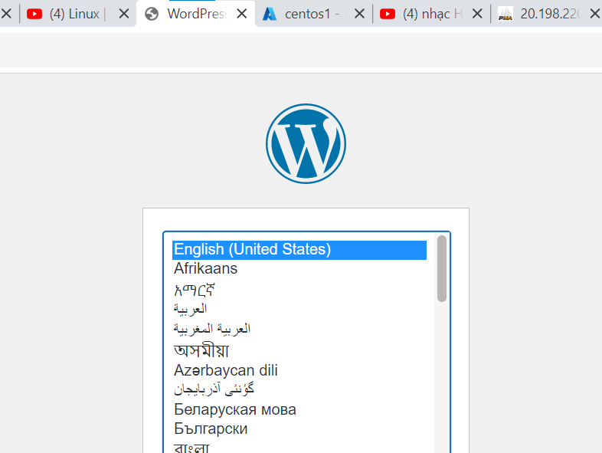

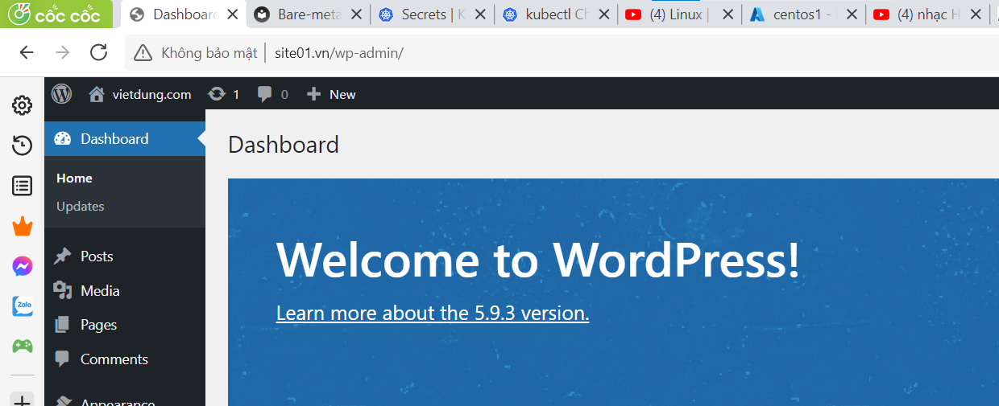

## Thiết lập 1 site mới

nano /etc/httpd/conf.d/site02.conf

<VirtualHost *:80>

ServerName site02.vn

DocumentRoot /var/www/site02

ServerAlias www/site02.vn

# ErrorLog /var/www/example2.com/error.log

# CustomLog /var/www/example2.com/requests.log combined

</VirtualHost>

mkdir /var/www/site02

<http://20.198.220.85/phpmyadmin>

vào đây tạo DB cho site02

cd

cp -r ~/wordpress/* /var/www/site02/

mkdir /var/www/site02/wp-content/uploads

sudo chown -R apache:apache /var/www/site02/*

cd /var/www/site02

cp wp-config-sample.php wp-config.php

nano wp-config.php

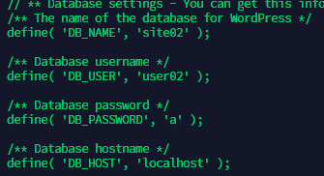

Nhớ chỉnh thêm cái host

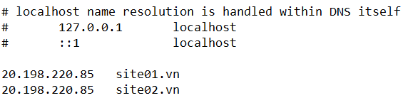

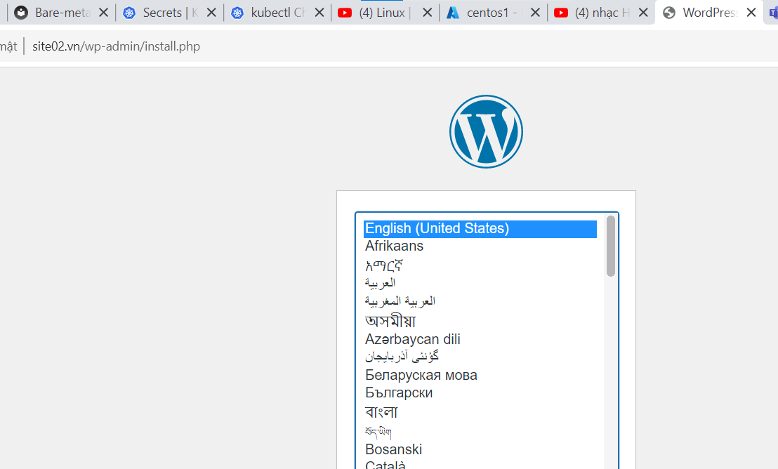

Oke vậy là đã xog

## Cài đặt HTTPS cho các website

yum install mod_ssl

* Tạo thư mục lưu chứng chỉ

mkdir /etc/ssl/private

chmod 700 /etc/ssl/private

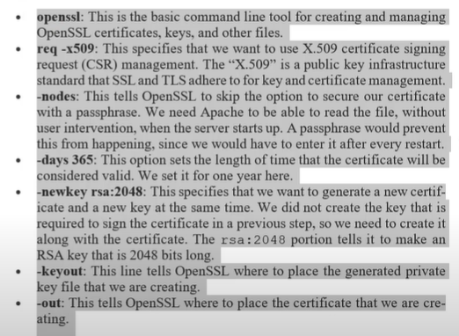

openssl req -nodes -newkey rsa:2048 -keyout /etc/ssl/private/apache.key -out /etc/ssl/private/apache.crt -days 500

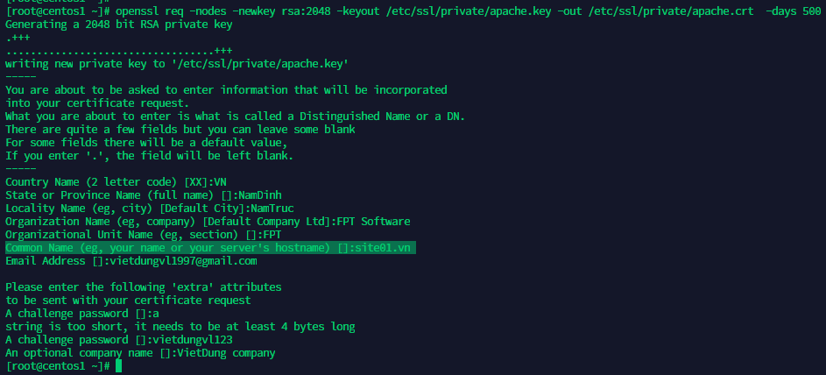

Site01.vn là tên site mình sẽ gán chứng chỉ cho

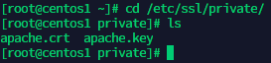

À đâu, chứng chỉ nằm ở /etc/ssl/certs 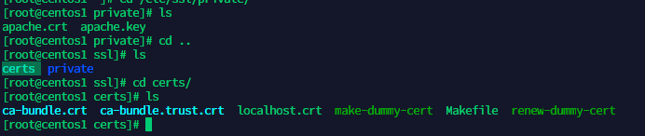

* Bước tiếp theo, config https cho website

Lại vào /etc/httpd/conf.d/

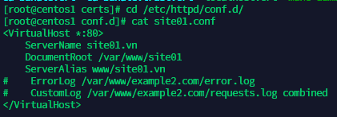

Đây mới chỉ là config HTTP

Tạo 1 file site01ssl.conf cho config HTTPS

<VirtualHost *:443>

SSLEngine On

SSLCertificateFile /etc/ssl/private/apache.crt

SSLCertificateKeyFile /etc/ssl/private/apache.key

ServerName site01

DocumentRoot /var/www/site01

ServerAlias www/site01.vn

# ErrorLog /var/www/example2.com/error.log

# CustomLog /var/www/example2.com/requests.log combined

</VirtualHost>

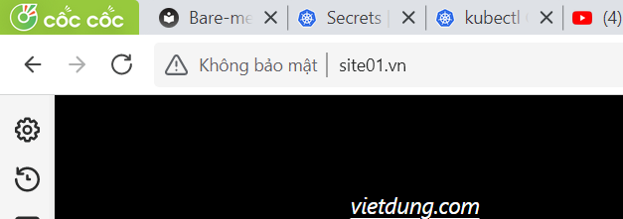

* Vì HTTPS là truy cập an toàn

## Thiết lập truy cập mặc định HTTPS

Tức là truy cập http, n sẽ tự động chuyển hướng sang HTTPS

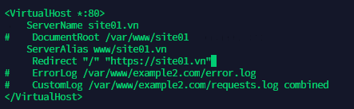

Redirect "/" <https://site01.vn>

Tức là chuyển hướng từ cái http sang https

Oke đã xog, giờ n auto sang https

# Haproxy cân bằng tải vs nhiều service

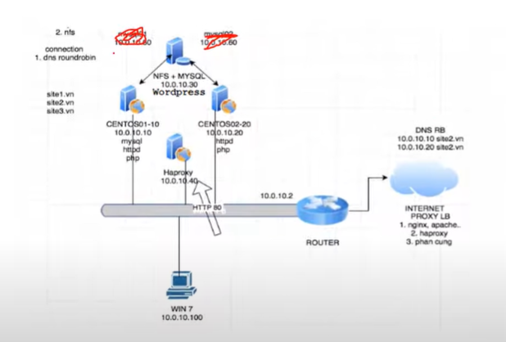

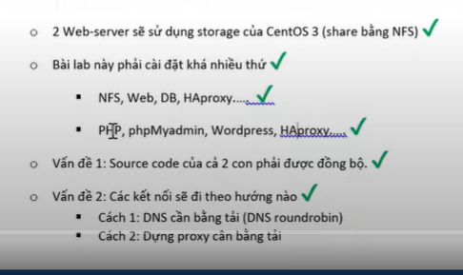



* PHP: phần mềm cấu hình lên website
* phpMyadmin: quản trị DB…, cung cấp giao diện đồ họa trên web để quản lý DB
* wordpress: tạo các block của website

Server proxy: Haproxy

Web-server: nginx, apache

Những nginx, apache cũng có thể làm những thứ quan trọng khác, chẳng hạn như load balancing, HTTP caching, hay sử dụng như một reverse proxy.

Tức là 2 con này cũng làm được proxy, làm được web-server, cân bằng tải…

Chuyển hướng lỗi 503….

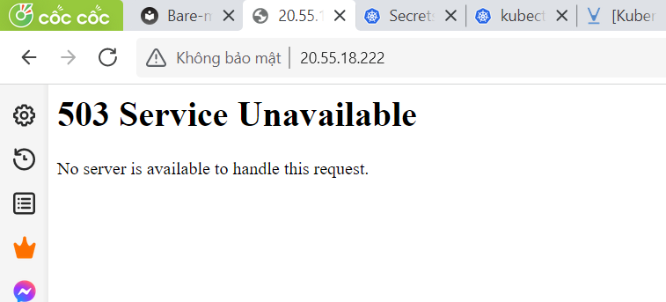

Nhưng khi trỏ về back-end n sẽ có nội dung

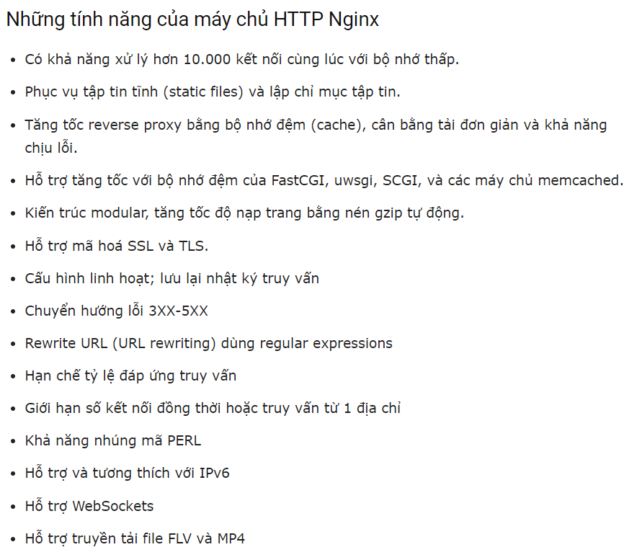

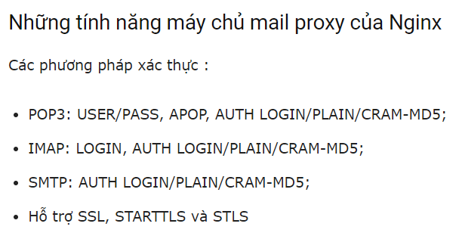

## Máy chủ Proxy

Là 1 internet server làm nhiệm vụ chuyển tiếp thông tin, kiểm soát an toàn cho truy cập internets từ client tới server

https://cer.vn/news/kien-thuc/giao-thuc-tls-la-gi-co-gi-moi-trong-giao-thuc-tls-1-3/

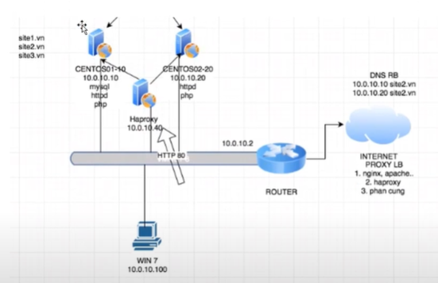

Ta có 2 con server là **centos01** và **centos02**

1 con server làm proxy để chia tải cho 2 con web server, sử dụng 1 con web server để chia tải cho 2 con web server bên trong

* con server để chia tải là Haproxy, sử dụng HTTP, HTTPS

## practice

* centos 1 2 cài httpd

yum install httpd –y

rồi tạo nội dung index.html ở /var/www/html

systemctl restart httpd

* centos haproxy

yum install haproxy –y

thì haproxy khác với web server nhé

bthuong nếu ko config Haproxy trỏ đến web server thì curl đến haproxy cũng ko có j

config Haproxy

mv /etc/haproxy/haproxy.cfg /etc/haproxy/haproxy.cfg.org

vi /etc/haproxy/haproxy.cfg

global

      # for logging section

    log         127.0.0.1 local2 info

    chroot      /var/lib/haproxy

    pidfile     /var/run/haproxy.pid

      # max per-process number of connections

    maxconn     256

      # process' user and group

    user        haproxy

    group       haproxy

      # makes the process fork into background

    daemon

defaults

      # running mode

    mode               http

      # use global settings

    log                global

      # get HTTP request log

    option             httplog

      # timeout if backends do not reply

    timeout connect    10s

      # timeout on client side

    timeout client     30s

      # timeout on server side

    timeout server     30s

# define frontend ( set any name for "http-in" section )

frontend http-in

      # listen 80

    bind *:80

      # set default backend

    default_backend    backend_servers

      # send X-Forwarded-For header

    option             forwardfor

# define backend

backend backend_servers

      # balance with roundrobin

    balance            roundrobin

      # define backend servers

    server             server1 172.16.0.5:80 check

    server             server2 172.16.0.5:80 check

systemctl enable haproxy

systemctl start haproxy

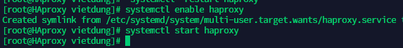

systemctl status haproxy

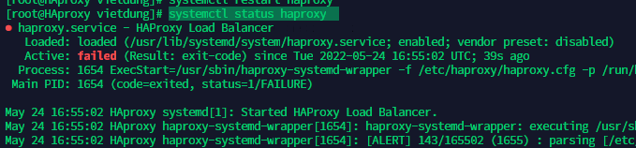

ối failed rồi, có lỗi

* sửa và

systemctl restart haproxy

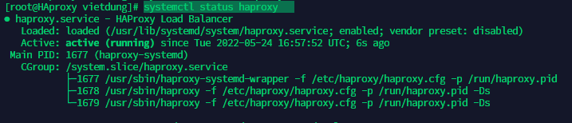

Oke

Curl

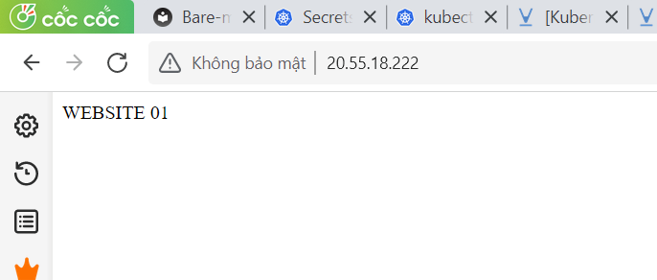



Nếu n ko trỏ đến web-server n sẽ thế này

## Trường hợp 2 con web-server là private

ssh [vietdung@172.16.0.6](mailto:vietdung@172.16.0.6)

vietdung là user của máy

bthuong nếu để mỗi ssh 172.16.0.6 thì mặc định n sẽ access vào user root, và ta nhập pass sẽ bị chặn vì ko có pass cho user root

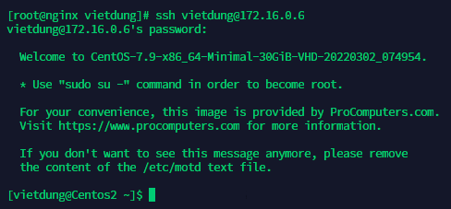

# Phân tích bài lab

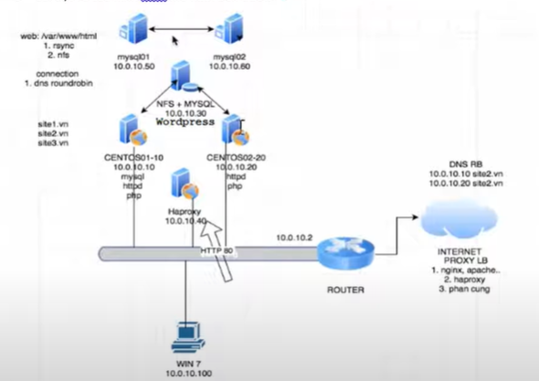

Có 2 con web-server sẽ sử dụng storage của centos03 (nfs server)

Con centos03 sẽ cài 1 số service như

* nfs-service
* web service
* DB (cấp DB cho 2 con web server)
* Php (cấu hình lên web-site)
* Phpmyadmin (quản trị DB bằng giao diện web)
* Wordpress (tạo block web-site) – cấp storage của wordpress xuống 2 con web server

Tại sao ko cài wordpress trực tiếp trên 2 con webserver mà phải cài trên con cen3

WordPress là một **hệ thống mã nguồn mở** dùng để xuất bản **blog**/**website** được viết bằng ngôn ngữ lập trình [PHP](https://vi.wikipedia.org/wiki/PHP) và cơ sở dữ liệu [MySQL](https://vi.wikipedia.org/wiki/MySQL)

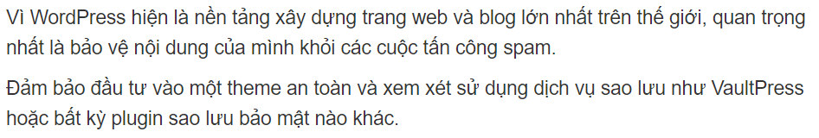

# Practice tổng hợp



2 con web server là cen 1 và cen 2 sử dụng storage của cen 3 (share = NFS)

Tức là 2 web server đọc thư mục /html (chỉ đọc thôi ko được ghi), quyền ghi ở con server cen 03

1. con Centos3: là con storage, (cấp storage của wordpress xuống 01, 02)

* install NFS
* MySQL/MariaDB (khi cài mySQL, ta vào SQL qua linux CLI của server)
* Install PHP/phpmyadmin (để quản lý DB qua giao diện web) – thay vì CLI linux
* Cài php mới sd được PHPmyadmin
* Vì để quản lý qua giao diện web => install httpd well
* Install wordpress (cái để làm trang web, thư viện như html, php)

PHPmyadmin – quản lý DB qua website interface,

wordpress – viết bằng ngôn ngữ PHP và hệ quản trị mysql - công cụ để tạo trang web – triển khai web site, lưu trữ thông tin website vào DB

thư viện để hỗ trợ tạo web

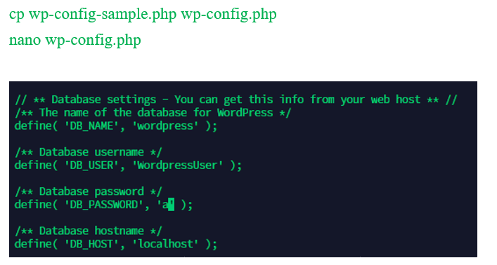

Config này để wordpress sử dụng DB này để tạo trang web, những gì liên quan đến trang web do thằng wordpress lưu toàn bộ vào DB này (DB này đã dk tạo bằng phpmyadmin)

1. Trên 2 con web-server

* Cài Apache (biến thành 2 con web-server)
* Cài NFS
* Tạo site
* Cài PHP để n có thể sử dụng wordpress

1. Proxy cân bằng tải
2. **cài NFS trên centos3**

yum install nfs-utils –y

* tạo 1 folder để chia sẻ NFS

mkdir /var/nfsshare # tạo thư mục này share với bên ngoài

* change permission

chmod -R 755 /var/nfsshare

chown nfsnobody:nfsnobody /var/nfsshare

systemctl enable rpcbind

systemctl enable nfs-server

systemctl enable nfs-lock

systemctl enable nfs-idmap

systemctl  start  rpcbind

systemctl  start  nfs-server

systemctl  start  nfs-lock

systemctl  start  nfs-idmap

vi /etc/exports

/var/nfsshare 20.55.24.28/24(rw,sync,no_root_squash,no_all_squash)

/var/nfsshare 20.198.220.223/24(rw,sync,no_root_squash,no_all_squash)

2 IP của centos 1 và 2

systemctl restart nfs-server

1. **cài sql trên centos3**

rpm --import /etc/pki/rpm-gpg/RPM-GPG-KEY*

yum -y install epel-release

yum -y install mariadb-server mariadb

systemctl start mariadb.service

systemctl enable mariadb.service

mysql_secure_installation # tạo user, pass cho DB

1. **cài PHP myadmin**

php-myadmin giúp chúng ta quản lý database trên giao diện web,

vì vậy biến con centos3 thành 1 con webserver, => cài apache, biến con này thành con web để quản trị DB

yum install httpd

systemctl start httpd.service

systemctl enable httpd.service

* cài PHP (cài php mới dùng đk php-myadmin)

yum install <http://rpms.remirepo.net/enterprise/remi-release-7.rpm>

sudo yum install epel-release yum-utils –y

sudo yum install epel-release –y

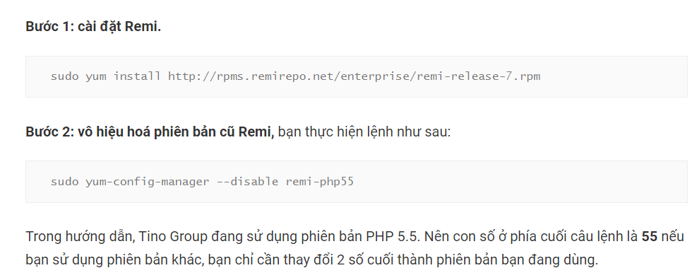

yum-config-manager --disable remi-php54

yum-config-manager --enable remi–php73

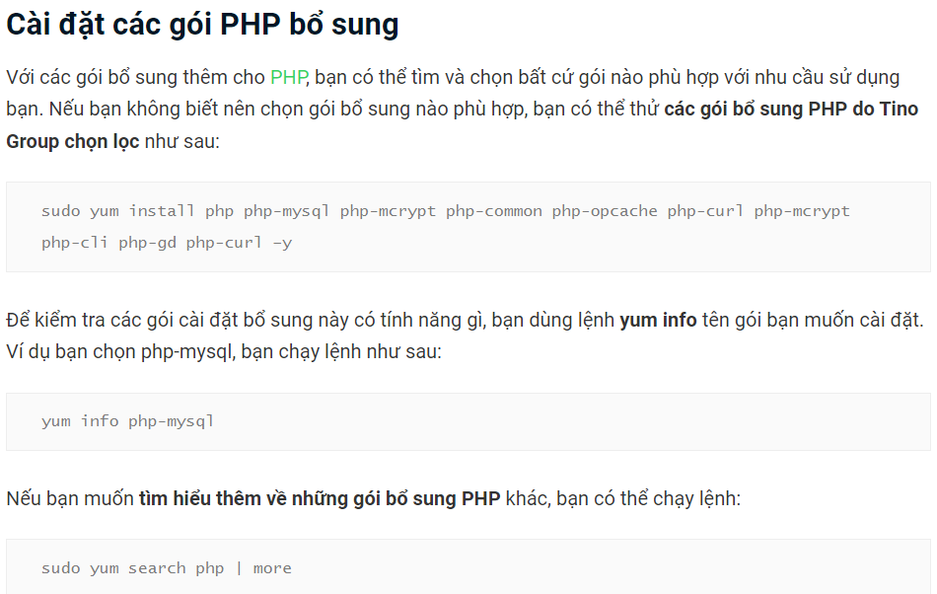

sudo yum install php php-mysql php-mcrypt php-common php-opcache php-curl php-mcrypt php-cli php-gd php-curl –y

sudo systemctl restart httpd

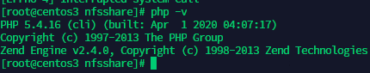

Php đã cài đặt xog,

Check php-info để xem thông tin (bổ sung thêm)

<http://20.198.218.86/info.php> (IP con server vừa cài php)

Cài lại php-myadmin ở đây, vì con centos7 chọn đời thấp quá

Cài đơn giản kiểu này cũng dk

* Cài php-myadmin

sudo yum install -y epel-release

sudo yum -y update

yum install httpd –y

sudo yum -y install phpmyadmin

* Lưu ý: cài phpmyadmin dùng con vm mạnh mạnh xíu, centos 7.9

yum install httpd -y

sudo yum install epel-release

* kiểm tra thông tin gói

yum info phpmyadmin

sudo yum install phpmyadmin

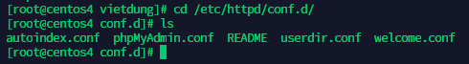

Có file config này là cài thành công

nano /etc/httpd/conf.d/phpMyAdmin.conf

<Directory /usr/share/phpMyAdmin/>

Options none

AllowOverride Limit

Require all granted

</Directory>

Cái đường dẫn kia là thêm doccument root cho cái con server khi vào web

**Systemctl start httpd.service** tức là ta khởi chạy con server web này sử dụng apache

Còn nếu cài thêm nginx rồi start nginx nữa thì nó sẽ lỗi

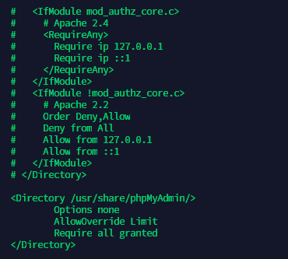

systemctl restart httpd.service

URL IP-server/phpmyadmin

* Tạo 1 DB bằng giao diện

 

* Tạo user

Privileges -> add user (user này để access DB)

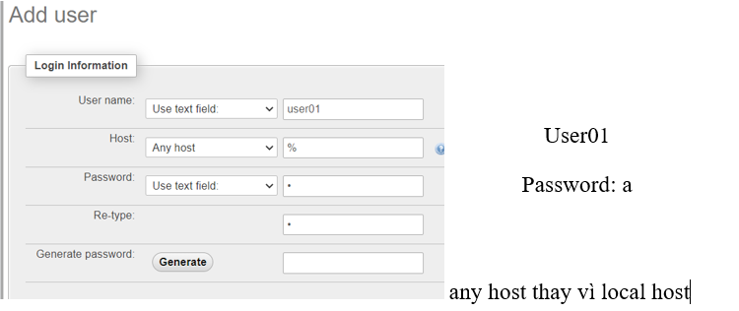Tức là user01 này dùng được trên các con máy khác thay vì chỉ có tác dụng trên local, user này sẽ được định nghĩa trên các con máy khác khi sử dụng database

## Install wordpress

sudo yum install php-gd

sudo service httpd restart

cd ~

yum install wget

wget http://wordpress.org/latest.tar.gz

tar -xzvf latest.tar.gz

lưu ý chỗ này



Vì cái wordpress là cho 2 con bên dưới dùng, file được share cho 2 con web-server, 2 con web-server sử dụng wordpress.

cp -r ~/wordpress/* /var/nfsshare/

sudo chown -R apache:apache /var/nfsshare/*

cd /var/nfsshare/

cp wp-config-sample.php wp-config.php

nano wp-config.php

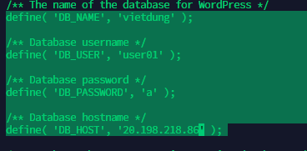

IP kia để là IP của con server (centos03)

* Các bài lap trước đây để local-host vì cài đặt ngay trên local host, còn đây là đang config trên nhiều server, share storage nên cái DB hostname thì phải để IP của con server mà DBn để trên đấy

Oke thế là xog trên server centos03

## Trên 2 con server

* Apache: biến n thành 2 con web server
* Tạo site
* Cài đặt PHP – để n có thể sử dụng wordpress
* Cài nfs : để n nhận NFS share

1. **Cài apache**

yum install httpd

systemctl enable httpd

systemctl start httpd

1. **Cài PHP : lưu ý tất cả các lệnh là được chạy**

sudo yum -y install http://rpms.remirepo.net/enterprise/remi-release-7.rpm

sudo yum -y install epel-release yum-utils

sudo yum-config-manager --disable remi-php54

sudo yum-config-manager --enable remi-php73

sudo yum -y install php php-cli php-fpm php-mysqlnd php-zip php-devel php-gd php-mcrypt php-mbstring php-curl php-xml php-pear php-bcmath php-json

ko cần cài PHPmyadmin vì ko có DB

1. **Tạo site**

nano /etc/httpd/conf.d/site01.conf

<VirtualHost *:80>

ServerName site01.vn

DocumentRoot /var/www/site01

# ServerAlias www/site01.vn

# ErrorLog /var/www/example2.com/error.log

# CustomLog /var/www/example2.com/requests.log combined

</VirtualHost>

mkdir /var/www/site01 (tạo document root cho site01)

trên file **/nfs/share** của con centos03 toàn bộ file liên quan wordpress



Vì toàn file .php nên đó là lý do ta cần cài php để sử dụng wordpress

1. **Mount thư mục này xuống 2 con web-server01 02**

Cài nfs trước

yum install nfs-utils –y

mount -t nfs 40.90.171.33:/var/www/html /var/www/site01

20.198.218.86:/var/nfsshare : IP và folder vừa tạo chứa DB của con server centos 3

/var/www/site01 : là document root của cái site01, thì site01 vừa khai báo document root để cái site01 làm việc trên folder đấy,

Vì vậy ta tạo folder đấy, mount dữ liệu vào trong folder đấy để con web có thể đọc dữ liệu cho web

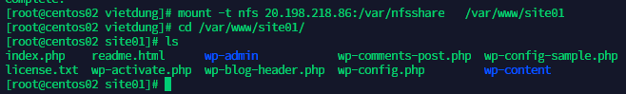

Oke trên folder root của 2 con web server có dữ liệu đồng bộ vs DB rồi

more wp-config.php

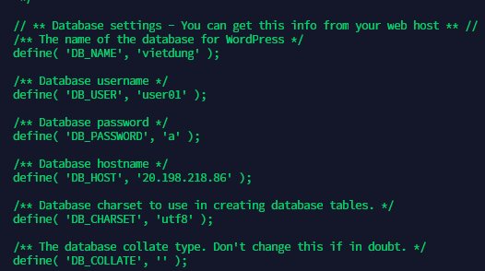

Đây, trên con 01 đọc đk thông tin DB rồi\

## Restart httpd failed httpd

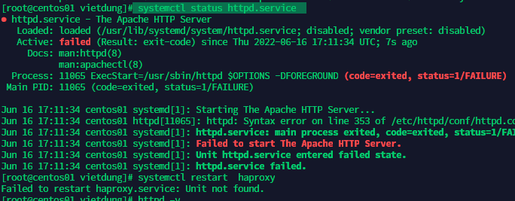

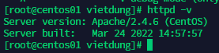 httpd đã được cài



Error đây

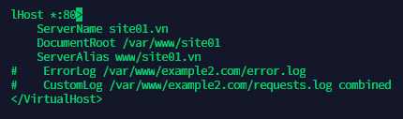 sai lè

<VirtualHost *:80>

ServerName site01.vn

DocumentRoot /var/www/site01

ServerAlias www/site01.vn

# ErrorLog /var/www/example2.com/error.log

# CustomLog /var/www/example2.com/requests.log combined

</VirtualHost>

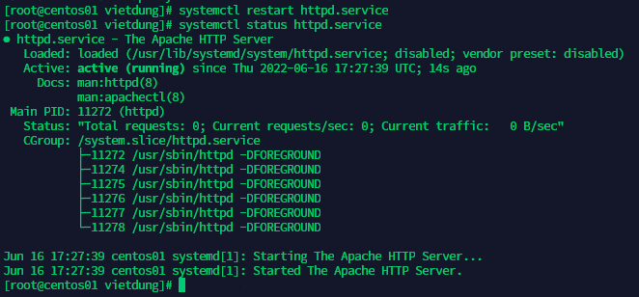

Good morning

Vừa start lại máy, ko vào web được

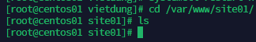 folder site01 trống, mount lại thôi

mount -t nfs 20.198.218.86:/var/nfsshare /var/www/site01

lỗi tiếp

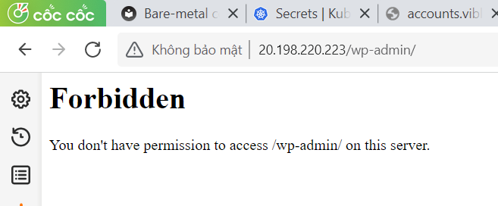

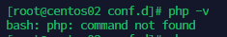 ối chưa cài đk php

* **Lưu ý: chỗ đoạn lệnh cài PHP ở trên, khi copy cả để chạy như thế, phải chắc chắn tát cả các lệnh là đã được chạy**

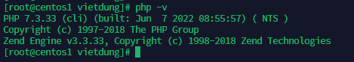

## Vẫn lỗi ko vào đươc wordpress.

* Tạo phpMyadmin oke rồi
* Install wordpress rồi (nhưng file wordpress ta copy vào **/var/nfsshare** )

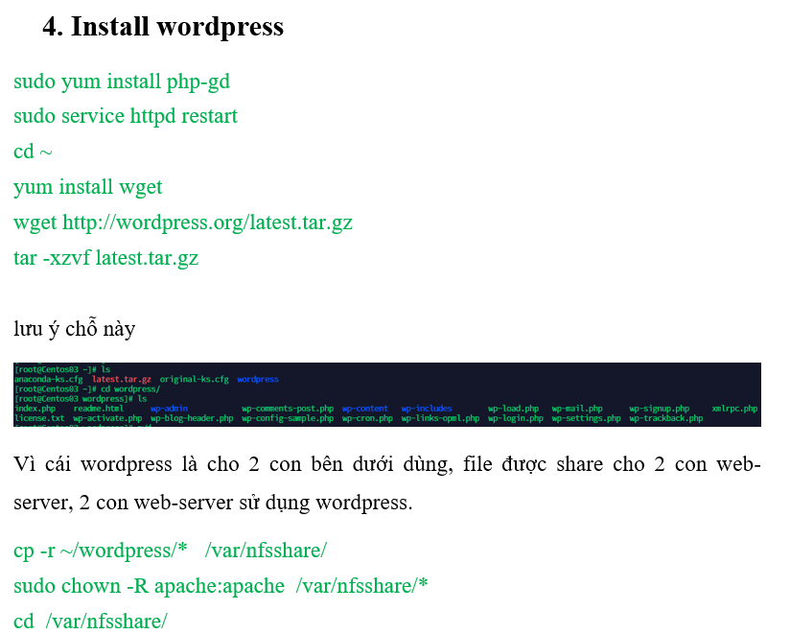

Kết quả:

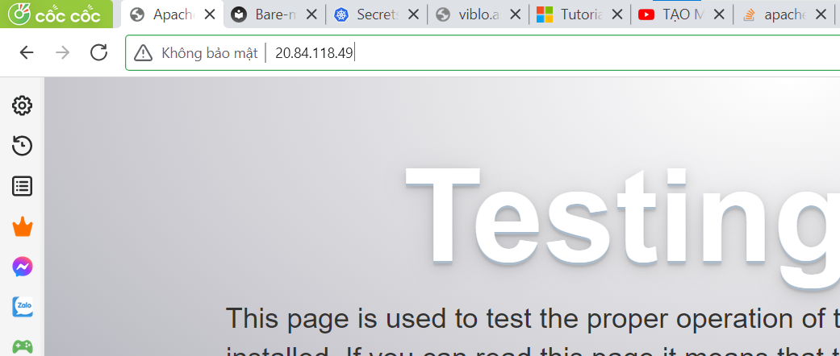

Bthuong ấy IP là vào wordpress cơ mà, sao giờ ra mỗi giao diên proxy apache

Ak bởi vì n liên quan đến cái doccument root (curl IP là n đọc trong folder **/var/www/html** ).

Vậy có 2 cách để xử lý

Cách 1: copy cái thư viện wordpress vào trong doccument root là /var/www/html (cái này làm ở mục cài LAMP bên trên)

Cách 2: tạo 1 site ở với 1 doccument root là đường dẫn chứa file của wordpress thì khi curl bằng site n sẽ trỏ đến doccument root là nơi chưa file của wordpress

* Tạo site01.conf

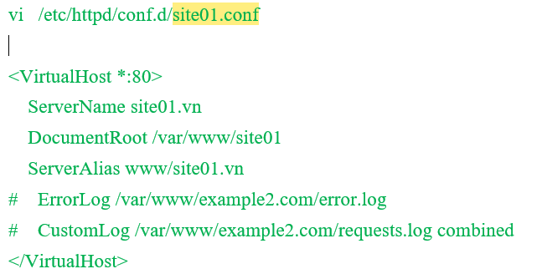rồi copy cái wordpress vào folder doccument root là /var/www/site01

Vào DB trên web

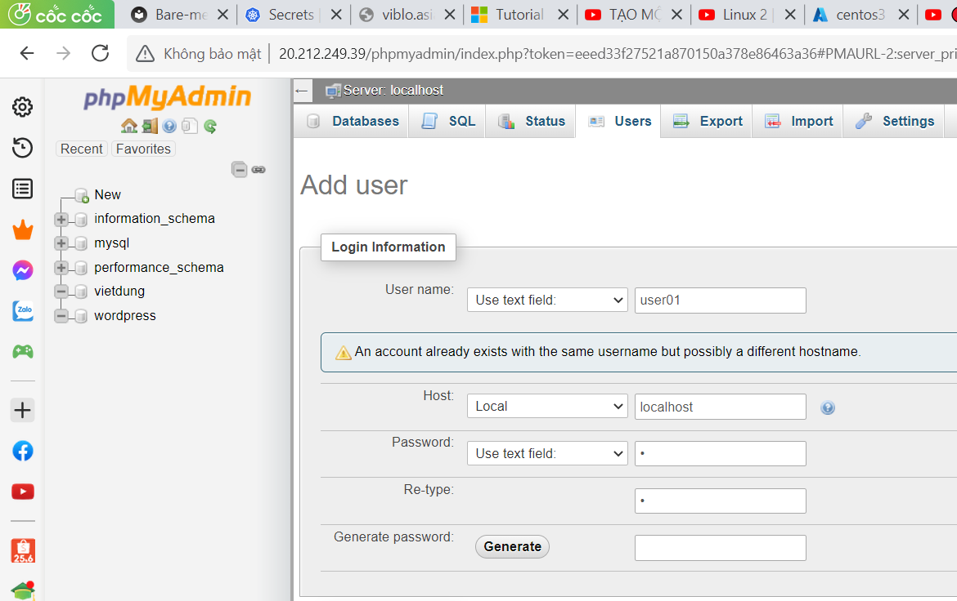

Tạo lại 1 DB local

Oke giờ config lại

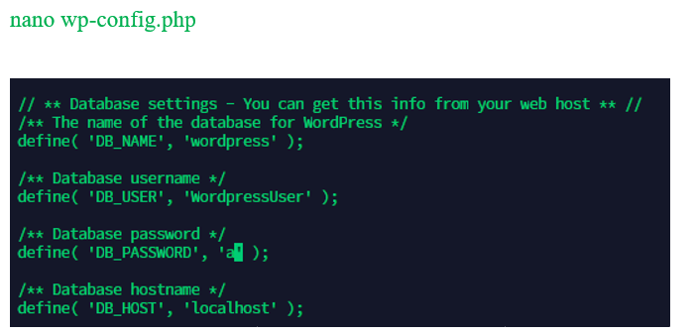

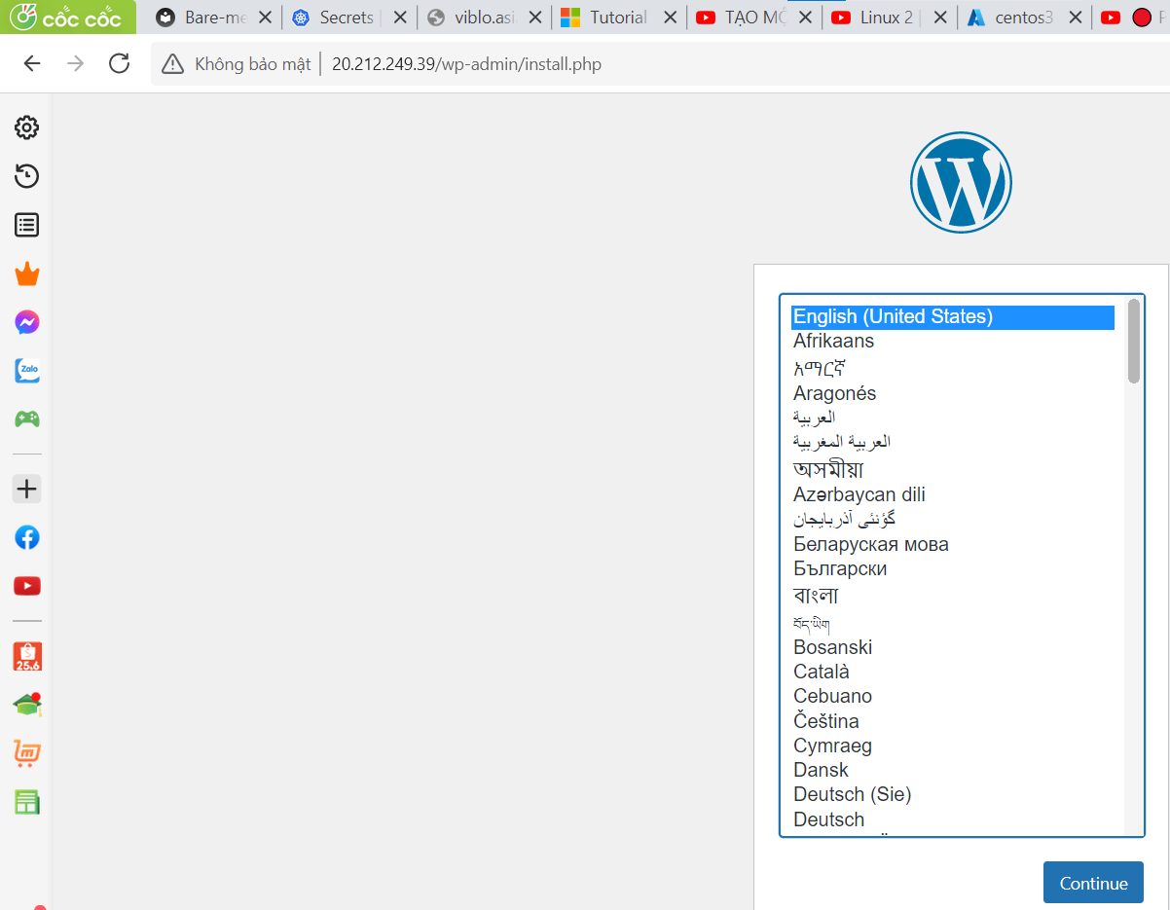

Ồ hóa ra lỗi là do mình config cái DB public, ko phải local

## Cuối cùng là cài proxy

1. Thiết lập Haproxy

yum install haproxy



Trên centos1 ko cài lên ko có haproxy



## Thiết lập Haproxy

Front-end là thằng tiếp nhận yêu cầu

Backend là thằng xử lý những cái thằng font-end tiếp nhận được

yum install haproxy

* Move file config mặc định của haproxy đi

mv /etc/haproxy/haproxy.cfg /etc/haproxy/haproxy.cfg.org

vì file config mặc định n nằm ở /etc/haproxy/haproxy.cfg

# create new

global

      # for logging section

    log         127.0.0.1 local2 info

    chroot      /var/lib/haproxy

    pidfile     /var/run/haproxy.pid

      # max per-process number of connections

    maxconn     256

      # process' user and group

    user        haproxy

    group       haproxy

      # makes the process fork into background

    daemon

defaults

      # running mode

    mode               http

      # use global settings

    log                global

      # get HTTP request log

    option             httplog

      # timeout if backends do not reply

    timeout connect    10s

      # timeout on client side

    timeout client     30s

      # timeout on server side

    timeout server     30s

# define frontend ( set any name for "http-in" section )

frontend http-in

      # listen 80

    bind *:80

      # set default backend

    default_backend    backend_servers

      # send X-Forwarded-For header

    option             forwardfor

# define backend

backend backend_servers

      # balance with roundrobin

    balance            roundrobin

      # define backend servers

    server             server1 52.229.241.87:80 check

    server             server2 20.189.122.84:80 check

# Doccument root

Doccument root là gì: n là thư mục làm việc của 1 ứng dụng, 1 website, 1 máy, IP…

Vd ta có 2 folder để vào web-server php

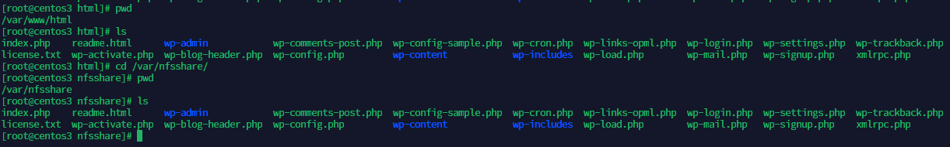

2 folder lưu wordpress, khi ta curl bằng IP của con máy

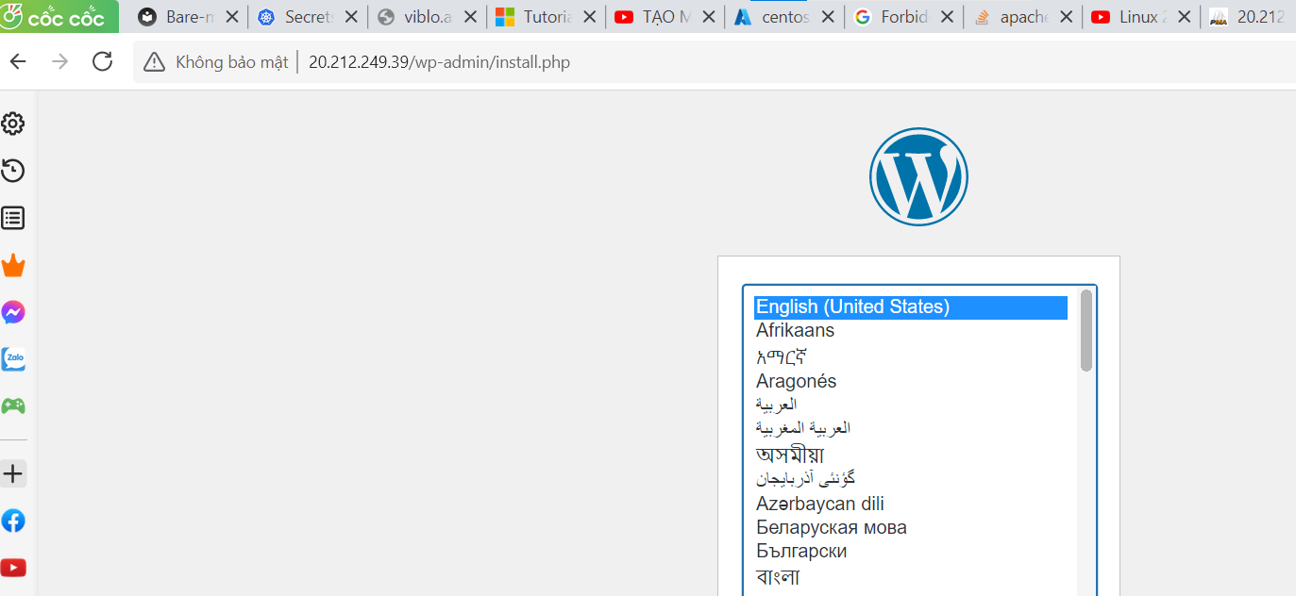

Khi curl đến IP máy

Oh vậy bây giờ n đang đọc dữ liệu trên folder nào đây,

ừ mặc định **doccument root** khi curl đến IP của 1 con máy n đọc dữ liệu trong folder **/var/www/html**

vì vậy 1 con máy khác (con web server cen02) mà mount storage này về 1folder ko phải nằm trong **/var/www/html** mà curl IP của con web-server n ko đọc được dữ liệu trong folder đó

vì vậy ta phải curl bằng site (**site01.vn**) và config cái **site01.vn** này có document root chính là cái folder được mount share vs cái nfsshare storage kia

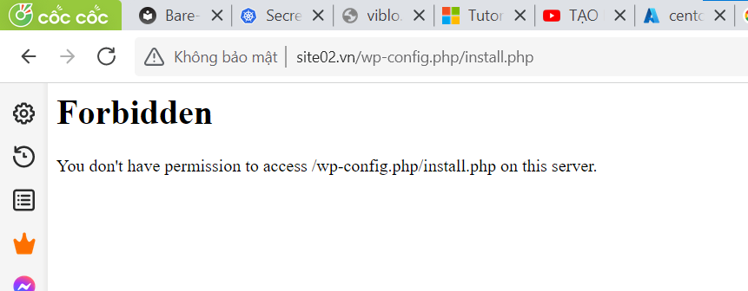

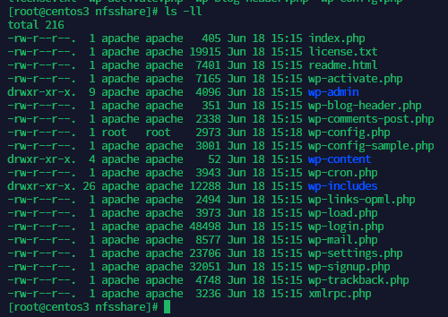

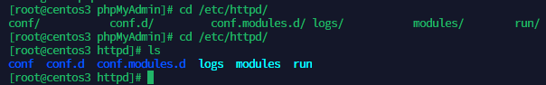

Liên quan đến document root của việc truy cập web http thì đây

Check document root khi vào web httpd ở đây

/etc/httpd/conf/httpd.conf

# DNS win server 2012

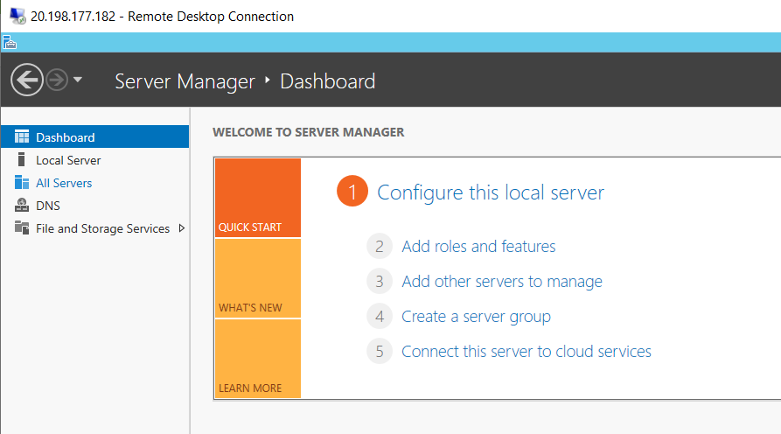

Add roles and features + installation type + next… + DNS + next

Để install DNS server

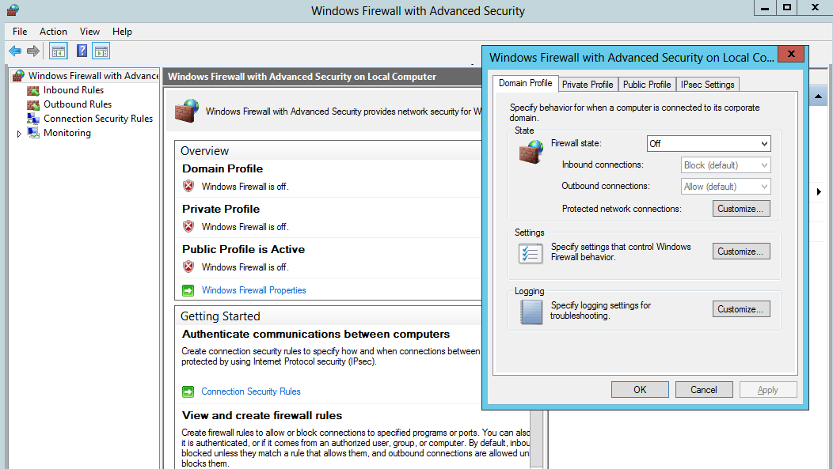

Firewall + windows firewall properties + off hết

Tạo 1 zone và host mới trên DNS

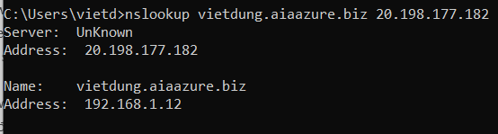

Oke, IP kia là IP public DNS

# SMTP

Giao thức truyền tải thư đơn giản